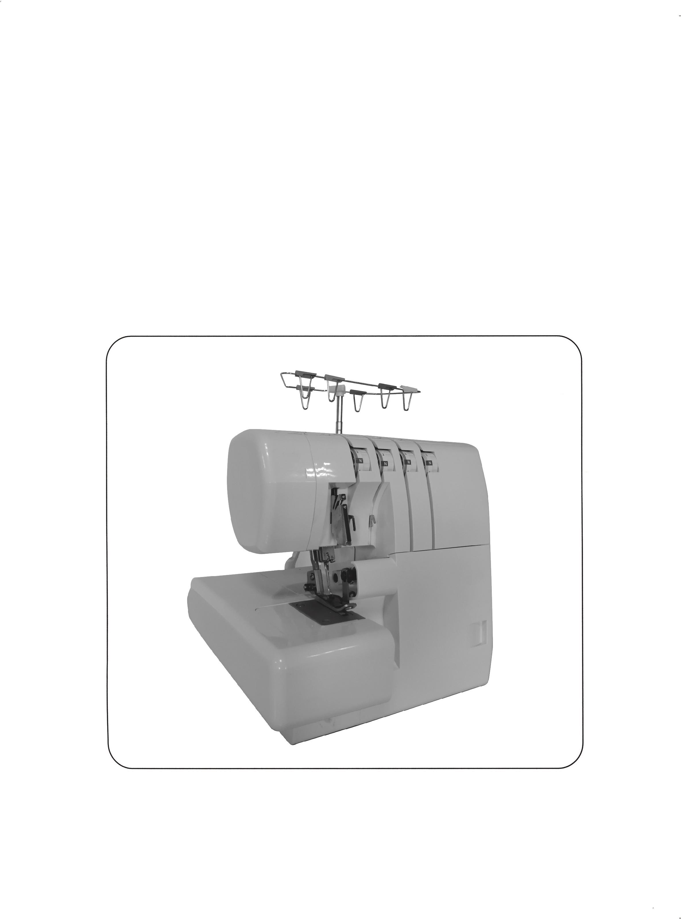
601/702/703 Оверлочная машина

Инструкция по эксплуатации

601 702/703

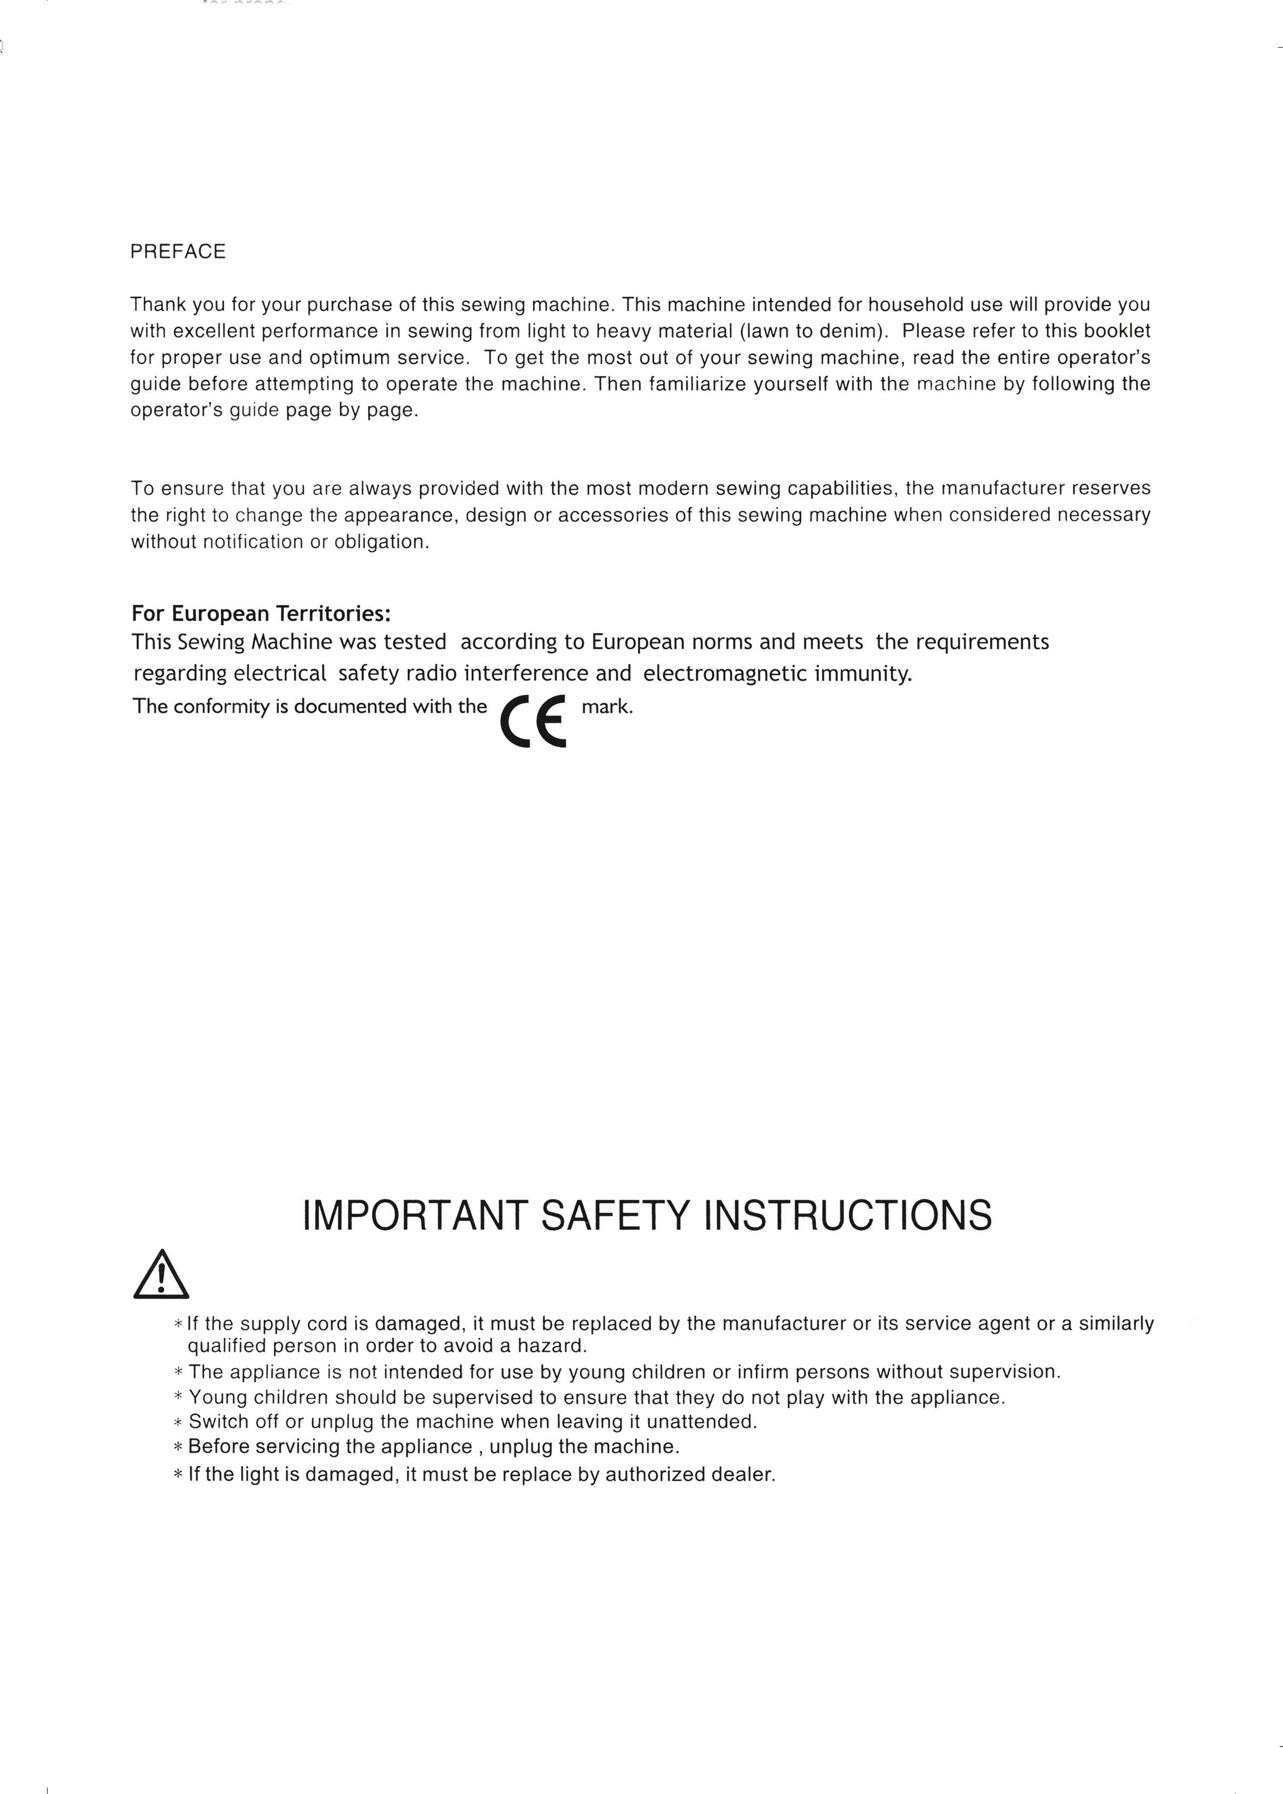

1

ВАЖНЫЕ ИНСТРУКЦИИ ПО ТЕХНИКЕ БЕЗОПАСНОСТИ
При использовании этой машины всегда следует соблюдать основные меры предосторожности, включая правила безопасности.
Прочтите все инструкции перед использованием машины.
&
ОПАСНО - чтобы снизить риск поражения электрическим током:
Никогда не оставляйте машину без присмотра, когда она подключена к сети. Всегда отключайте устройство от электрической розетки сразу после использования и перед чисткой.

& ПРЕДУПРЕЖДЕНИЕ - для уменьшения риска ожогов, пожара, поражения электрическим током или травм людей:
- Убедитесь, что электрическое напряжение электрической розетки (настенной розетки) совпадает с номинальным напряжением двигателя.
- Используйте эту машину только по назначению, как описано в данном Руководстве по эксплуатации. Используйте только насадки, рекомендованные производителем и приведенные в Руководстве по эксплуатации.
- Перед отключением, переведите все элементы управления в положение выкл. ("О"), затем выньте вилку из розетки.
- Отсоединяйте вилку сетевого шнура от розетки или выключайте машину при выполнении любых регулировок в области иглы, таких как продевание нитки в иглу и петлю, замена иглы или замена прижимной лапки и т.д.
- Всегда отключайте машину от электрической розетки при снятии крышек, смазке или при выполнении любых других регулировок обслуживания пользователя, указанных в Руководстве по эксплуатации.
- Не пытайтесь отрегулировать ремень двигателя. Если потребуется какая-либо регулировка, обратитесь в ближайший сервисный центр.
- Не вынимайте вилку из розетки, потянув за шнур. Для отключения устройства от сети, беритесь за вилку, а не за шнур.
- Обращайтесь с ножным контроллером осторожно и не роняйте его на пол. Убедитесь, что вы ничего не кладете поверх него.

- Всегда используйте соответствующую собачку. Ее неправильное расположение может привести к поломке иглы.

- Не используйте изогнутые иглы.

- При шитье держите пальцы подальше от всех движущихся частей. Особое внимание требуется в области иглы швейной машины.

- Не тяните и не толкайте ткань во время шитья. это может привести к отклонению иглы, что приведет к ее поломке. Для подъема и перемещения машины используйте только ручку.

- Никогда не пользуйтесь машиной, если у нее поврежден шнур или вилка, если она работает неправильно, если ее уронили, повредили или уронили в воду. Верните машину ближайшему авторизованному дилеру или в сервисный центр для осмотра, ремонта, электрической или механической регулировки.

- Никогда не эксплуатируйте машину с закрытыми воздушными отверстиями. Вентиляционные отверстия машины и ножного контроллера должны быть свободны от скопления ворса, пыли или ткани.
- Никогда не роняйте и не вставляйте какие-либо предметы в какое-либо отверстие.

- Не используйте на открытом воздухе.

- Не работайте там, где используются аэрозольные средства или кислород.

- Не допускайте использования в качестве игрушки. При использовании машины детьми или рядом с ними необходимо проявлять пристальное внимание.

- Не подвергайте машину или пластиковый корпус машины воздействию прямых солнечных лучей. Кроме того, не храните его в очень теплом или влажном месте.
- Не прикасайтесь к машине, ножному контроллеру и шнуру питания мокрыми руками, влажной тканью или чем-либо мокрым.
- Не подключайте сетевой шнур к одному из множества шнуров, подключенных к одной розетке с адаптерами.

- Используйте машину с плоским и прочно установленным столом.

- Перед началом работы с машиной обязательно закройте крышку рукояти и крышку петлителя .

- Держите прижимную лапку и иглы в недоступном для детей месте .

- Не разбирайте и не модифицируйте машину самостоятельно.

- Перед уходом за машиной обязательно выключите выключатель питания и отсоедините вилку сетевого шнура, как указано в руководстве по эксплуатации.
- Данное устройство не может используется детьми, а также лицами с ограниченными физическими, сенсорными или умственными способностями.
- Выключайте или отсоединяйте устройство от сети, когда оставляете его без присмотра.
- Перед проведением технического обслуживания или заменой ламп отключите прибор от сети.
- Обслуживание должно выполняться авторизованным сервисным представителем.
СОХРАНИТЕ ЭТИ ИНСТРУКЦИИ
Данное изделие не предназначено для промышленного использования.
ДЛЯ ЕВРОПЕЙСКИХ И АНАЛОГИЧНЫХ ТЕРРИТОРИЙ:
Машины для Великобритании и некоторых других стран с аналогичными стандартами подключения поставляются с завода без штекера для подключения к сети. Провода в этом сетевом проводе окрашены в соответствии со следующим кодом.

Синий: нейтральный (N) Коричневый: токоведущий (L)

Поскольку цвета проводов в сетевом проводе данного прибора могут не совпадать с цветными маркировками, обозначающими клеммы в вашей вилке, выполните следующие действия:

Окрашенный провод должен быть подсоединен к клемме, обозначенной буквой N или окрашенной в черный цвет. Провод, окрашенный в коричневый цвет, должен быть подключен к клемме, обозначенной буквой L или окрашенной в красный цвет. 11 а 13 ампер. (BS 1363) используется вилка, должен быть установлен предохранитель на 3 ампера, или, если используется вилка любого другого типа, предохранитель на 5 ампер должен быть установлен либо в вилке, либо в адаптере, либо на распределительном щите.

Ни один из кабелей не должен подключаться к клемме заземления трехконтактного штекера.

СОДЕРЖАНИЕ

- Выбор стежков…...
Стр.
.. .....5
Стр. 22 . Предлагаемые настройки натяжения 30

- Удобная Справочная Таблица 6
- Аксуссуары 7
- Информация по иглам 7
- Основыне компоненты 8
- Как открыть крышку петлителя 9
- Основные компоненты под крышкой петлителя 9
- Подготовка к шитью 9
- Подготовка к заправке нити 1О
- 1) оверлок с 2-ниточной обметкой 30
- стандартная 2-ниточная свернутая подгибочная
обметка. 31
- 3- ниточный оверлок 32
- 3- ниточный плоский шов . 33
- 3- ниточная свернутая подгибочная
обметка. 34
- 4-Ниточный Ультра- растянутый Защищенный
стежок 35
- Как шить свернутую подгибку 36
  - 2-ниточная свернутая подгибочная
обметка. 37

    - Установка нитенаправителя 1О
1О. Как вынимать и вставлять иглу 11
    - Удаление иглы 11
  - 2-ниточная свернутая подгибочная
обметка …………………………………..... 37

38

    - Вставка иглы 11
11. Заправка нити в машину 12
. 38
- Варианты швов и техники шитья 40

- Диаграмма заправки нити 12
- Распознавание цветовых кодов. 12
- Правильная заправка нити 12
1) Продевание нити в верхний петлитель (оранжевый) 12
- Продевание нитки в нижний петлитель (желтый) 14
a. Продевание нитки в правую иглу (зеленая)……16
b.Продевание нитки в левую иглу (синяя) 18
- Важная информация по заправке нити 19
- Как сшить а декоративный плоский шов
- Как шить слепую подгибку
- Как шить булавочные вытачки
- Проход квадратных углов.
- Размещение булавки
- Закрепление цепного шва
- Как усилить шов
- Плетениебез цепного шва.
.... 40
...... 42
.....42
43
44
44
45
45

- Как сменить нитки / Метод завязывания . . 20
- Как отрегулировать длину стежка ... 21
- Как отрегулировать ширину шва 21
  - Регулировка ширины путем изменения положения иглы …………………………………………………….21
  - Регулировка ширины с помощью регулировочной ручки 21
- Как отрегулировать давление прижимной лапки 22
- Дифференциал питателя . 23
• Сборная обметка 23
  - Прямая обметка 24
- Как отсоединить Подвижный Верхний нож ….. 25
- Преобразование верхнего петлителя в рассеиватель. 26
- Шитье Свободной Рукоятью (Трубчатая работа) 27
- Стандартная обметка и обкаточный подгибочный шов 28
  - Шитье стандартной обметкой 28
- Шитье обкаточным подгибочным швом…………….28
- Снятие цепи и тестовое шитье……………………..29
25 Обслуживание машины. 46
- Чистка машины _ 46
- Смазка машины .. 46
- Как заменить неподвижный нож .. 47 26. Таблица устранения неисправностей 48
- Взаимодействие ткани, нити и иглы. 49

ВЫБОР СТЕЖКОВ

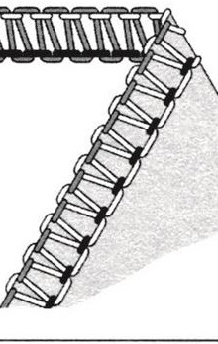
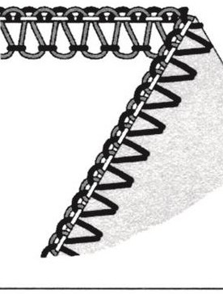
Эта машина способна производить различные типы стежков в зависимости от комбинации положений иглы, способов продевания нитей, регулировки натяжения.
Тип стежка |  |  |  | Страница с описанием
1. Двухниточный оверлок с обернутым краем | 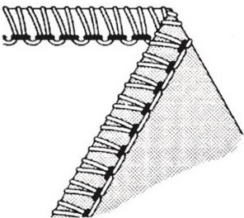 (502) |  | 1-игольный 2-ниточный стежок используется для легких трикотажных тканей. Кроме того, ширина обернутого оверлочного шва 3,5 мм и 5,7 мм может быть увеличена путем изменения положения иглы. | 30
2. Стандартная двухниточная свернутая строчка подола | 7:(503) |  | 1-игольный 2-ниточный стежок используется для сшивания кромки, подшивания глухого стежка и отделочных операций по кромке. Кроме того, изменяя положение иглы, можно получить стандартную ширину подшитого шва 3,5 мм и 5,7 мм.* | 31
3. Трехниточный оверлок | (504) |  | 1-игольный 3-ниточный стежок используется для обметки и сшивания обычных тканей. Кроме того, изменяя положение иглы, можно получить ширину оверлочного шва а 3,5 мм и 5,7 мм. | 32
4. Трехниточный плоский замок |  |  | 1-игольный 3-ниточный стежок используется для стыковых или притертых швов и декоративной строчки декоративной нитью. Кроме того, изменяя положение иглы, можно получить ширину плоского замка 3,5 мм и 5,7 мм. | 33
 |  | (505)
5. Трехниточный оверлок с обернутым краем |  | 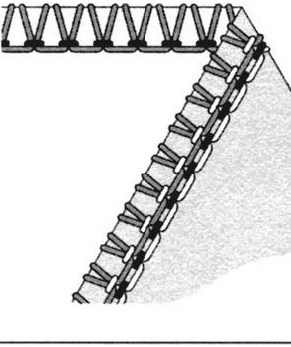 | 1-игольный 3-ниточный стежок используется для пришивания узких закатанных краев или декоративных краев. Кроме того, изменяя положение иглы, можно получить ширину оверлочного шва а 3,5 мм и 5,7 мм. | 34
6. Четырехниточный эластичный защищенный стежок |  |  | 2-игольный 4-ниточный стежок, который идеально подходит для эластичных тканей среднего и тяжелого веса, таких как двойной трикотаж и купальники. | 35
 |  | (514)

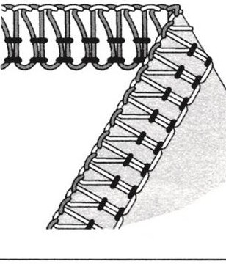
- В зависимости от используемого положения игл, эта машина может сшивать 3-ниточные подшивные швы стандартной ширины 3,5 мм и шириной 5,7 мм.

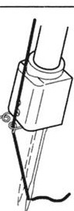
Кроме того, для обметывания тяжелых тканей ширину шва можно увеличить еще больше, повернув ручку регулировки ширины обметочного шва. (См. стр. 21)
Ширина обметки | 3.5mm | 5.7mm
Используемая игла | Обметочная правая иглы | Обметочная левая игла
Шкала натяжения игольной нити | Зеленая |  | Синяя  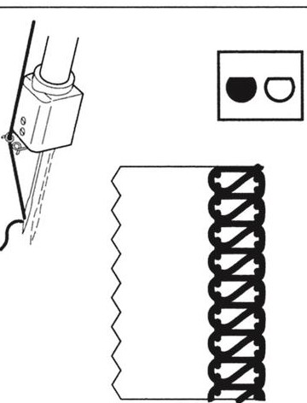
 | □

УДОБНАЯ СПРАВОЧНАЯ ТАБЛИЦА
Тип стежка |  | Позиция иглы | Шкала натяжения: Показанные цифры являются средними настройками для ткани среднего веса со стандартной полиэфирной нитью # 80. |  |  |  |  | Стр.
 |  |  | Синий | Зеле  ный | Оранжевый | Желтый | Верхний петлитель или рапределитель
1 | Двухниточный оверлок с обернутым краем  (502) | 3.5mm |  | 4.0 |  | 2.0 | Распр. | 30
 |  | 5.7mm | 3.5 |  |  | 1.0 | Распр.
2 | Стандартная Двухниточная подгибочная строчка кромки (503) | 3.5mm |  | 0.5 |  | 6.0 | Распр. | 31
 |  | 5.7mm | 0.5 |  |  | 5.0 | Распр.
3 | Трехниточный оверлок  (504) | 3.5mm |  | 3.0 | 3.0 | 3.0 | Верх.  петлитель | 32
 |  | 5.7mm | 3.0 |  | 3.0 | 3.0 | Верх.  петлитель
4 | Трехниточный плоский замок  (505) | 3.5mm |  | 0.5 | 5.0 | 7.0 | Верх.  петлитель | 33
 |  | 5.7mm | 0.5 |  | 5.0 | 7.0 | Верх.  петлитель
5 | Трехниточный оверлок с подогнутым краем | 3.5mm |  | 3.0 | 1.0 | 7.0 | Верх.  петлитель | 34
 |  | 5.7mm | 5.0 |  | о | 8.5 | Верх.  петлитель
6 | Четырехниточный стежок для стретчевых тканей(514) |  | 3.0 | 3.0 | 3.0 | 3.0 | Верх.  петлитель | 35
Натяжение нити становится сильнее по мере того, как шкала поворачиваются на более высокие цифры. Настройки натяжения, приведенные на этой странице, а также во всем руководстве по эксплуатации, являются рекомендуемыми. Отрегулируйте натяжение нити в соответствии с используемой тканью и размером нити. Для достижения наилучших результатов регулируйте натяжение с небольшими приращениями по, превышающими половину числа за раз.

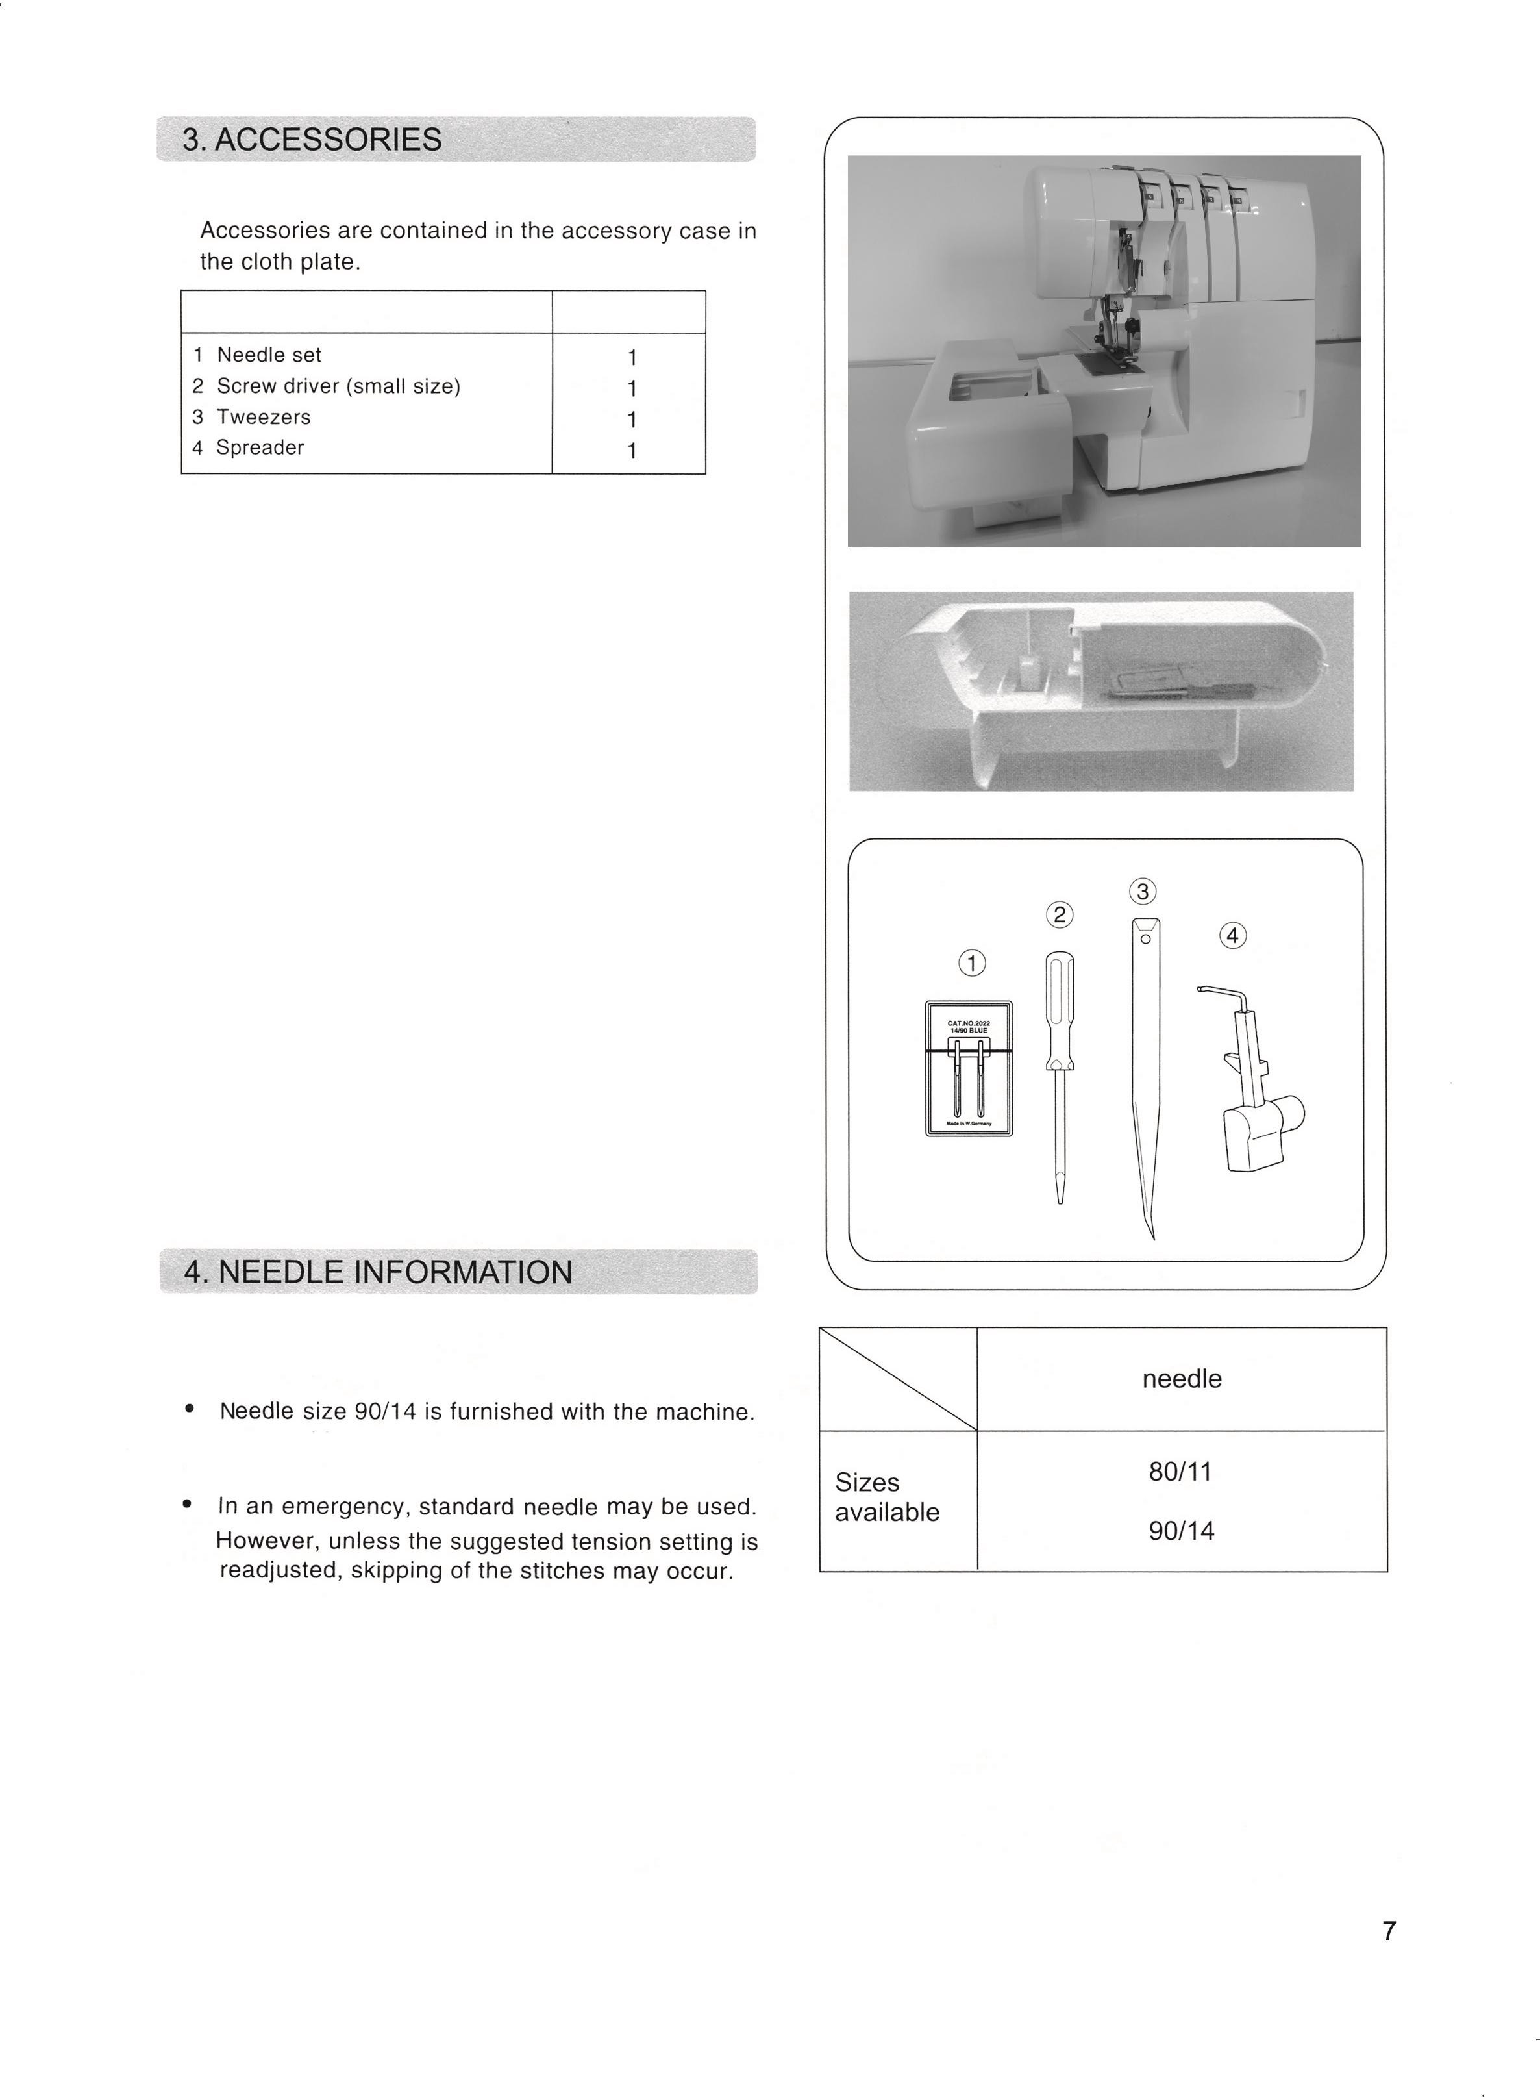

Аксессуары находятся с отсеке под
Подающнй пластиной

601
- Игла | 1
- Отвертка | 1
3. Пинцет | 1
702
- Игла | 1
- Отвертка | 1
- Пинцет | 1
4. Распределитель | 1

703
- Игла | 1
- Отвертка | 1
- Пинцет | 1
4. Распределитель | 1

ОСНОВНЫЕ КОМПОНЕНТЫ

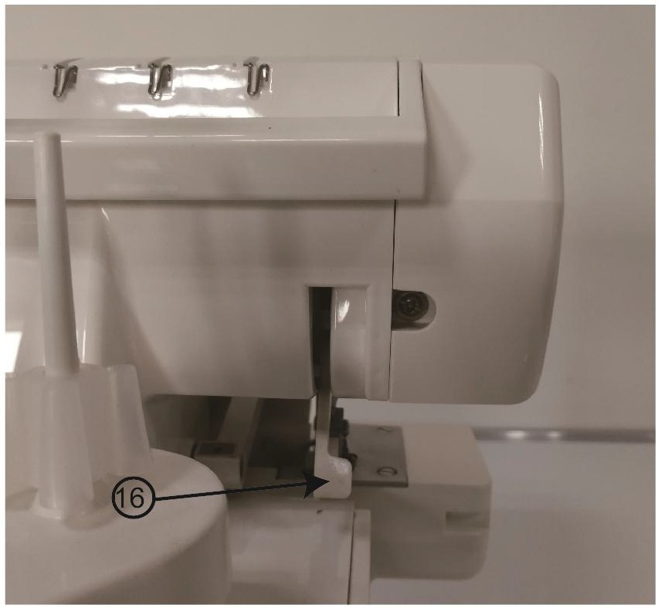

1 Нитенаправители и держатель
  - Ручка
  - Левая шкала натяжения нити иглы (синяя)

Правая шкала натяжения нити иглы (зеленая)
  - Верхний регулятор натяжения нити петлителя (оранжевый)

Нижний регулятор натяжения нити петлителя (желтый)
  - Подающая пластинаCloth plate
  - Крышка петлителя
  - Выключатель питания и освещения
  - Регулятор длины стежка
  - Ручное колесо

Подставка под шпулю
  - Шпуледердатель

Фиксатор шпули
  - Подъемник штанги прижимной лапки
  - Ручка рычага регулировки дифференциальной подачи
  - Опорная пластина для пальцев регулятора ширины шва

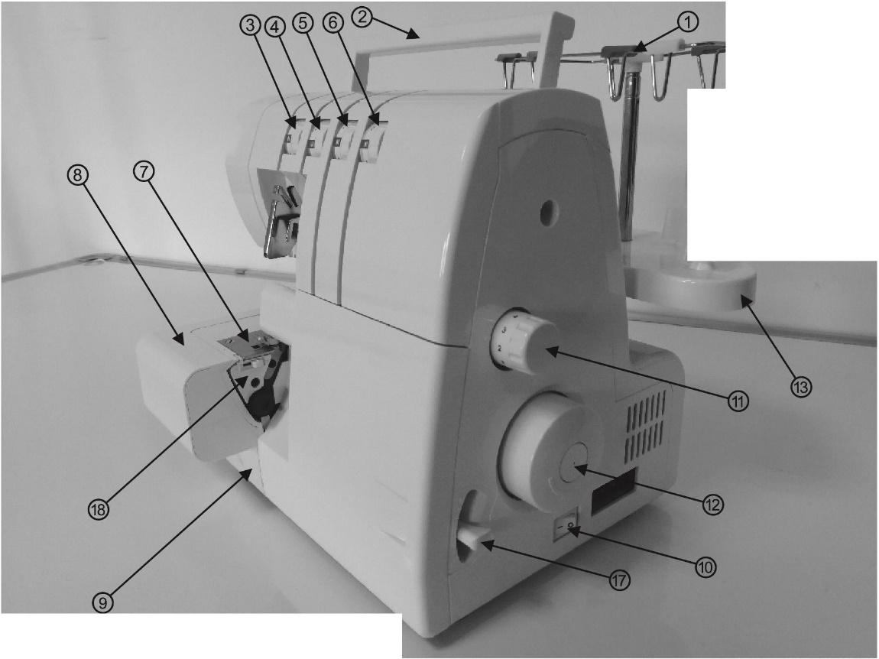

КАК ОТКРЫТЬ КРЫШКУ ПЕТЛИТЕЛЯ

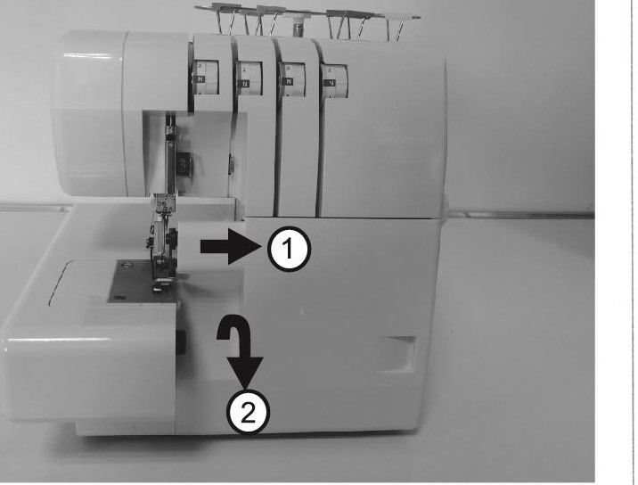
/.\ Предупреждение:

Обязательно выключите выключатель питания .

• Сдвиньте крышку вправо до упора 1 .

• Потяните крышку вниз на себя 2 .

/.\ Предупреждение:

При шитье убедитесь, что крышка петлителя закрыта.

ОСНОВНЫЕ ДЕТАЛИ ЗА КРЫШКОЙ ПЕТЛИТЕЛЯ

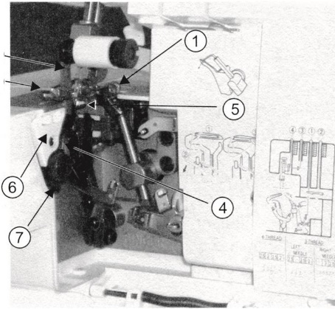
1 Верхний петлитель
0
G)
- Подвижный верхний нож

Лапка
- Стационарный нижний нож

Нижний петлитель
- Пальцевая ручка ширины шва
- Ручка регулировки ширины шва

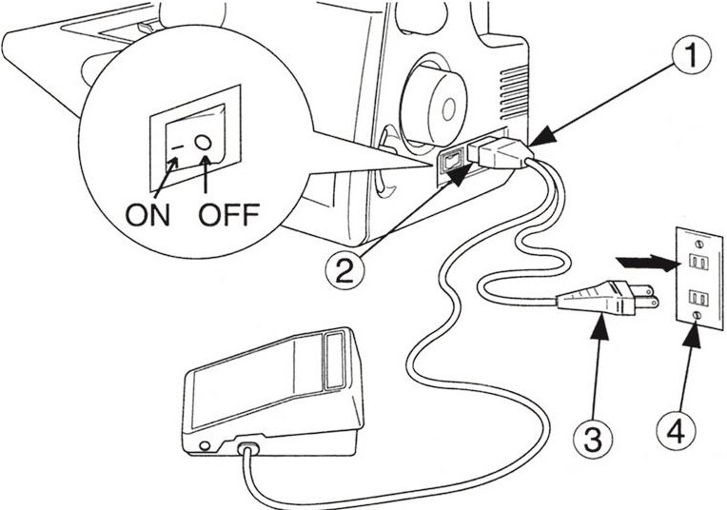

ПОДГОТОВКА ПЕРЕД ШИТЬЕМ

Подключите контроллер / электрическую вилку 1 к розетке 2 машины.

- Подключите шнур 3 к электрической
розетке 4.

Выключатель питания: Нажмите на сторону метки "- ",

чтобы включить "ВКЛ.".

Нажмите на сторону метки "О", чтобы выключить "OFF".

Чтобы запустить машину и отрегулировать скорость, нажмите кнопку контроллера.

- Чем сильнее вы нажимаете, тем быстрее машина будет шить.
- Чтобы остановить машину, уберите ногу с контроллера.

Предупреждение:
Используйте только ножной контроллер, входящий в комплект поставки данной машины. (УС-482 только для США и КАНАДЫ). Обязательно укажите ссылку на "Предупреждение" на следующей странице.

ИНФОРМАЦИЯ О ПОЛЯРИЗОВАННОМ ШТЕКЕРЕ (ТОЛЬКО ДЛЯ США И КАНАДЫ)

Этот прибор оснащен поляризованной вилкой (одна вилка шире другой). Для уменьшения риска поражения электрическим током, эта вилка предназначена для установки в поляризованную розетку только в одну сторону. если вилка не полностью входит в розетку, переверните вилку, если она по-прежнему не подходит, обратитесь к квалифицированному электрику для установки подходящей розетки.
Предепреждение:
- Убедитесь, что электрическое напряжение электрической розетки (настенной розетки) совпадает с номинальным напряжением двигателя.
- Обращайтесь с ножным контроллером осторожно и не роняйте его на пол. Убедитесь, что вы ничего не кладете на него сверху, когда он не используется.
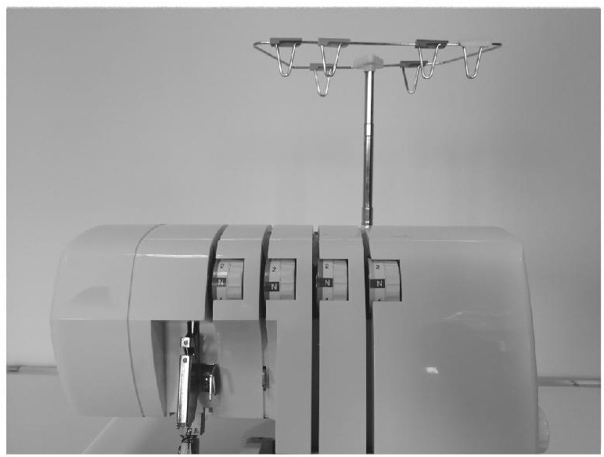
- Отсоединяйте вилку сетевого шнура от электрической розетки при замене игл, прижимных лапок или пластин, а также при оставлении машины без присмотра. Это исключает возможность запуска машины при случайном нажатии на контроллер.

ПОДГОТОВКА К ЗАПРАВКЕ НИТИ

Установка держателя нитенаправителя

- Машина поставляется с держателем нитенаправителя в опущенном положении.
- Полностью выдвиньте его.
- Два шарнира на телескопе встанут на место, когда они будут правильно установлены.

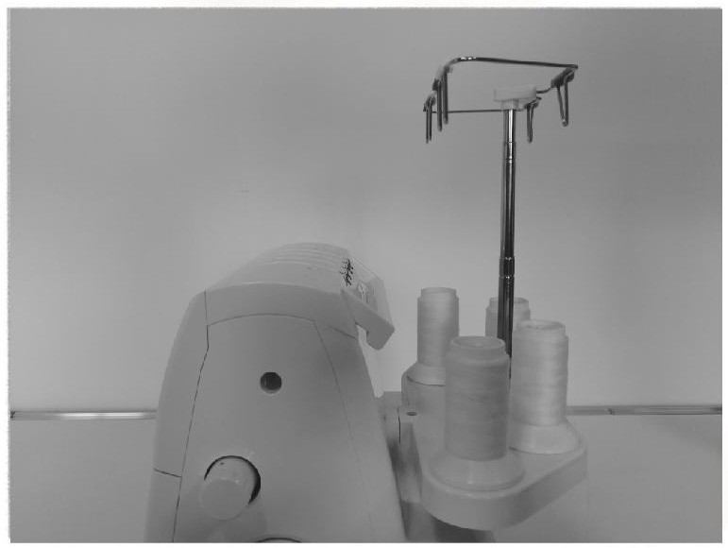

- Полностью выдвиньте держатель.
- Два шарнира на телескопе щелкнут при
- правильной установке.
- Расположите нитенаправитель по центру
- над штифтами катушки.
- Наденьте нить на конусные переходники и
- шпульные штифты.
Примечание: если машина заправлена нитью, расправьте ее, чтобы предотвратить спутывание.

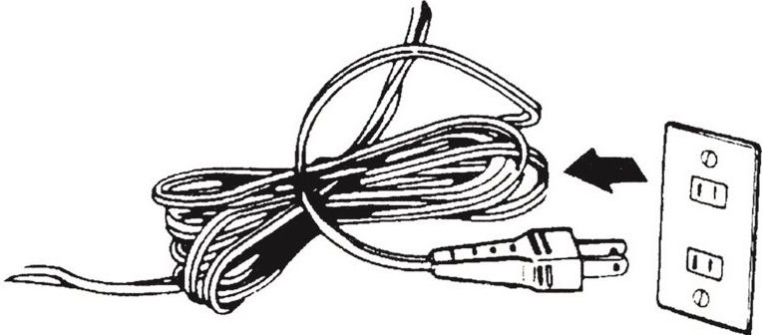
1О. КАК ТО ИЗВЛЕКАТЬ И ВСТАВЛЯТЬ ИГЛЫ

Для извлечения иглы (игл)

Предупреждение:
Перед извлечением иглы (игл) обязательно отсоедините аппарат от электрической розетки.

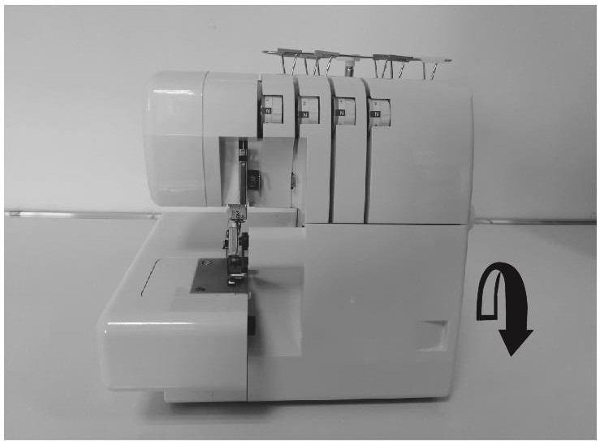
- Поворачивайте маховик на себя до тех пор, пока игла не окажется в самом высоком положении.

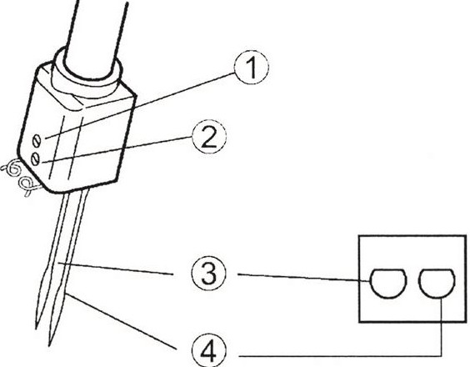
- Ослабьте, но не вынимайте установочный винт иглы с помощью маленькой отвертки.

1 Установочный винт левой иглы
2 Установочный винт правой иглой
3 Левая игла
4 Правая игла
- Remove the needle(s) .

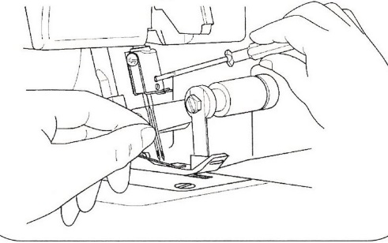
Flat surface to the rear

Вставить иглу (иглы)
Предупреждение:
Перед заменой (игл) обязательно отсоедините аппарат от электрической розетки.

- Держите иглу плоской поверхностью к тыльной стороне.

- Вставьте иглу в игольчатый зажим до упора.

- Надежно затяните установочный винт иглы.

Примечание:
* Дополнительную информацию об игле см. на стр. 7.
* Снимите пластину, если вам трудно извлечь и заменить иглу.

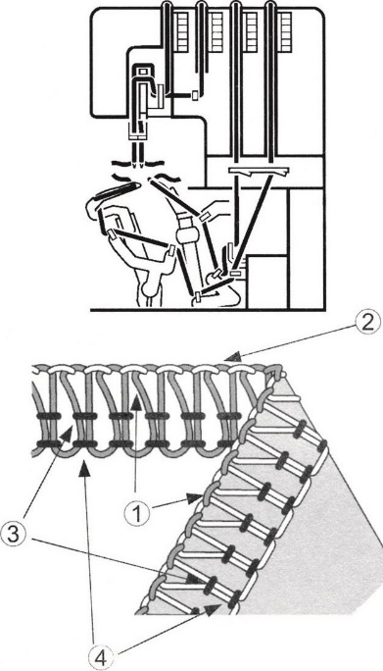
ЗАПРАВКА НИТИ
@®CD®
1 1 1 1

Диаграмма заправки нити

А схема заправки нити с цветовой кодировкой расположена внутри крышки петлителя для быстрого ознакомления .

Проденьте нить в порядке 1-4, как показано на рисунке.

Понимание цветового кода

1 Верхняя петлительная нить оранжевого цвета

2 Нижняя петлительная нить желтого цвета

3 Правая игольная нить Зеленая

4 Левая игольная нить синего цвета

Как правильно заправить нить в машину

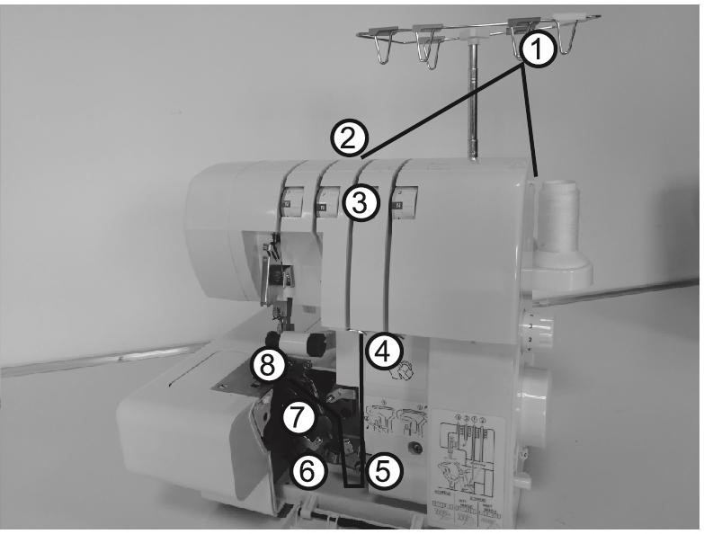
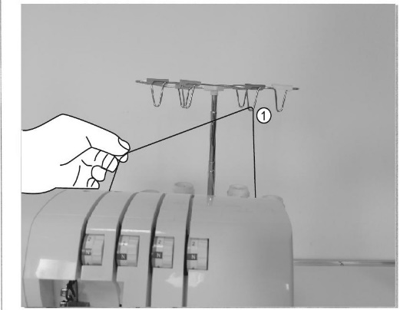
Внимание:
Убедитесь, что машина отключена от сети.

1 Продевание нитки в верхний петлитель

(Оранжевого цвета)

Проденьте нить в верхний петлитель,

как указано на рис. 1-8.

  - Пропустите нить сзади вперед через нитенаправитель1.

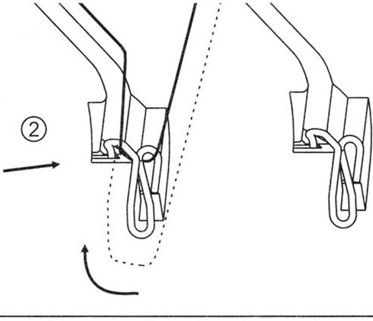
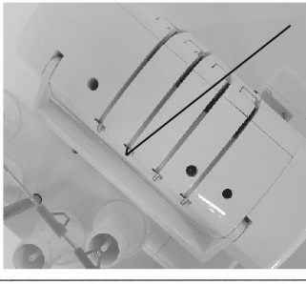
  - Проденьте нитку в нитенаправитель верхней крышки, потянув нить вниз, пока она не проскользнет под направляющей 2.

  - Удерживая нить пальцами, пропустите ее между натяжными дисками и потяните нить вниз, чтобы убедиться, что она правильно расположена между натяжными дисками 3.

- Проденьте нить в область петлителя машины, следуя направляющим с оранжевой цветовой маркировкой (4-7).
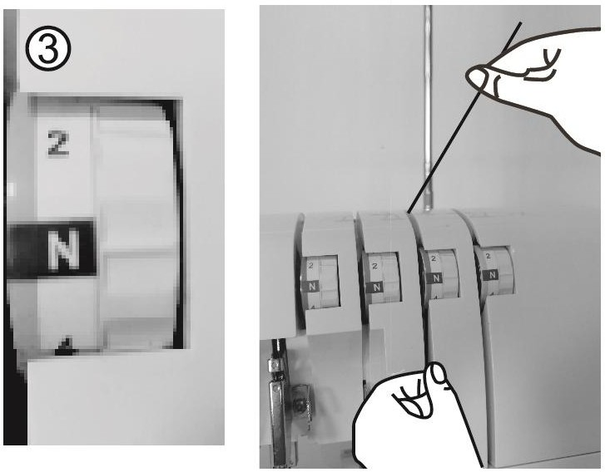
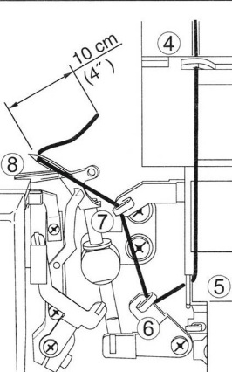
- Проденьте нить в отверстие верхнего петлителя спереди назад 8.
11

Примечание: для продевания нитки в петлитель используйте пинцет, входящий в комплект принадлежностей.
- Протяните около 10 см (4 дюйма) нити через петлитель и прикрепите к задней части пластины.

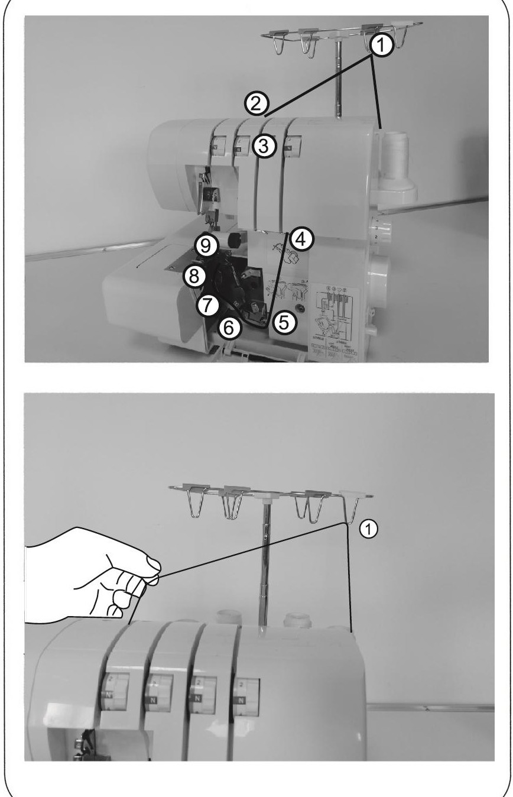
Продевание нити в нижний петлитель

(желтый)
  - Проденьте нить через нижний
петлитель в соответствии с указаниями 1-9.

  - Пропустите нить сзади вперед через нинаправитель 1.

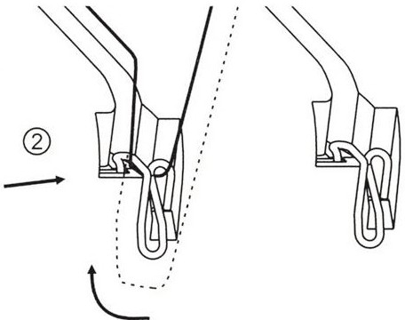
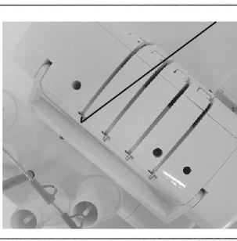
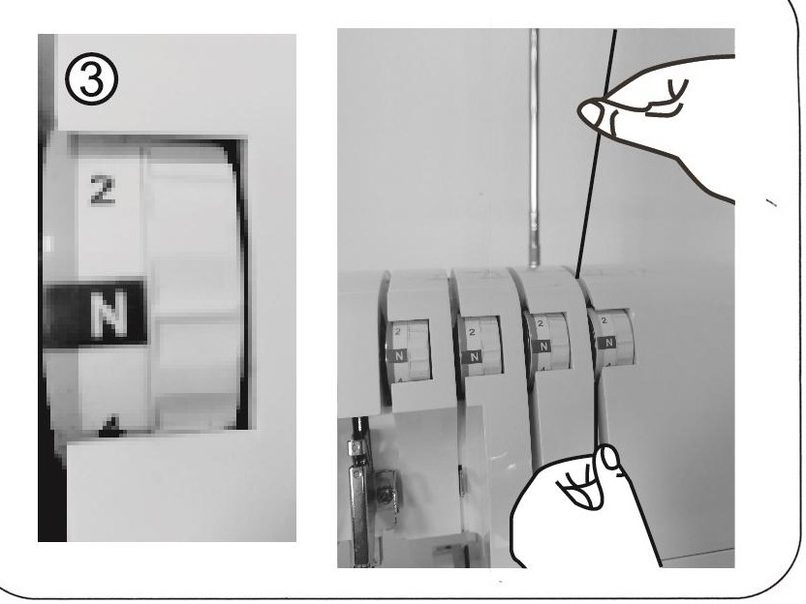
  - Проденьте нить в нитенаправитель верхней крышки, потянув ее вниз, пока она не проскользнет под направляющей.

  - Удерживая нить пальцами, пропустите ее между натяжными дисками и потяните нить вниз, чтобы убедиться, что она правильно расположена между натяжными дисками 3.

- Поворачивайте маховик на себя до тех пор, пока нижний
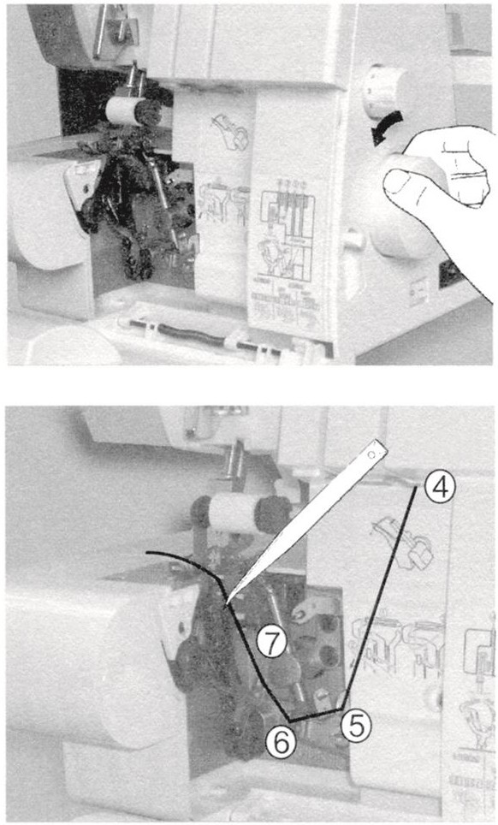
петлитель не окажется в крайнем правом положении.

- Проденьте нить через область петлителя машины, следуя указателям 4-7, обозначенным желтым цветом.

Примечание: Используйте пинцет, входящий в комплект принадлежностей, чтобы помочь продеть нитку в петлитель.

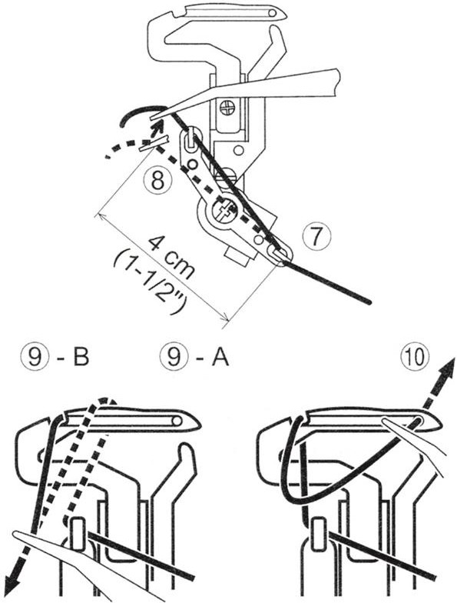
- Захватите нить пинцетом на расстоянии 4 см (1-1/2 дюйма) от направляющей нити 7.
- Поместите нить так, чтобы кончик пинцета был немного ниже и левее направляющей 8 для заправки.
- Потяните нить вверх и вставьте ее в направляющую 8.

- Пропустите нить позади над верхним концом левого петлителя 9-А.
- Затем осторожно потяните ее вниз, чтобы она проскользнула в прорезь петлителя 9-В.
- Возьмите нить и пропустите ее через отверстие в конце петлителя 10 .
- Примечание: для продевания нити в петлитель используйте пинцет, входящий в комплект принадлежностей.
- Нить должна быть расположена в канавке нижнего петлителя.
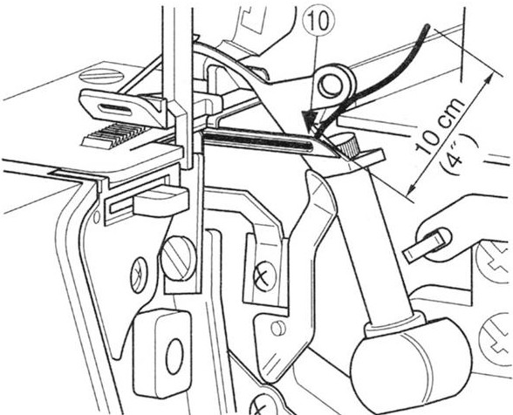
- Протяните около 10 см (4 дюйма) нити через петлитель и протяните ее поверх верхнего петлителя к задней части пластины.

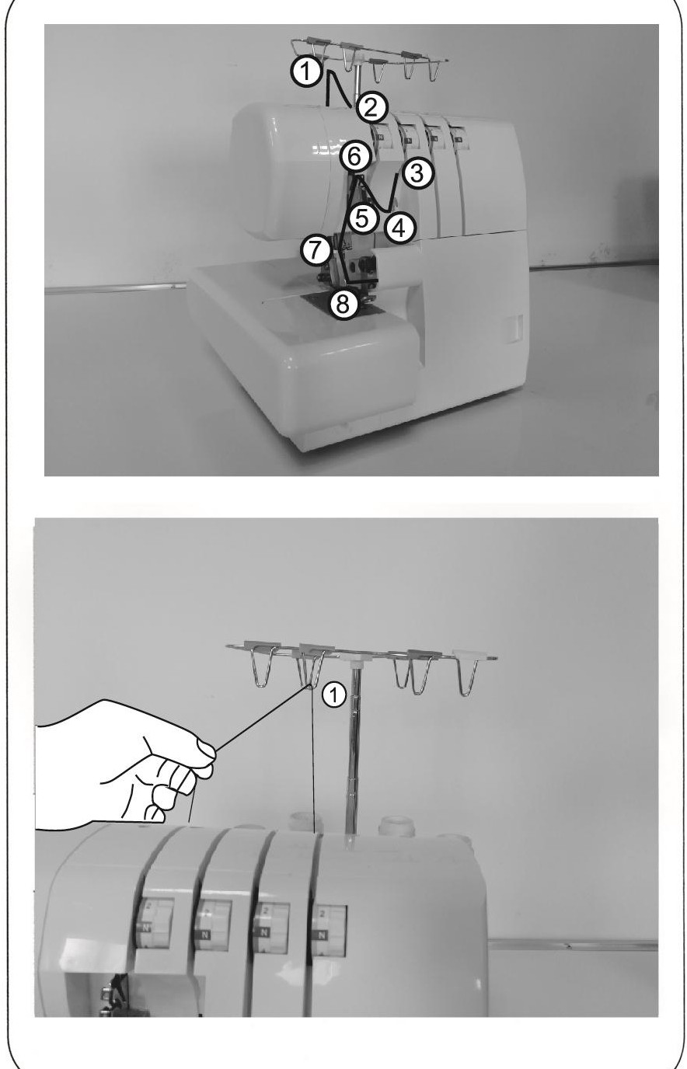
З) Продевание нитки в иглу (Зеленая)

Проденьте нитку в правую иглу, как указано на

рисунке 1-8.

  - Пропустите нить сзади вперед через нитенаправитель 1.

Проденьте нитку в нитенаправитель верхней крышки, потянув нить вниз, пока она не проскользнет под направляющей 2.

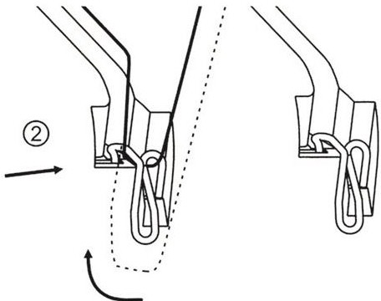
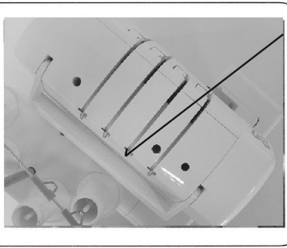
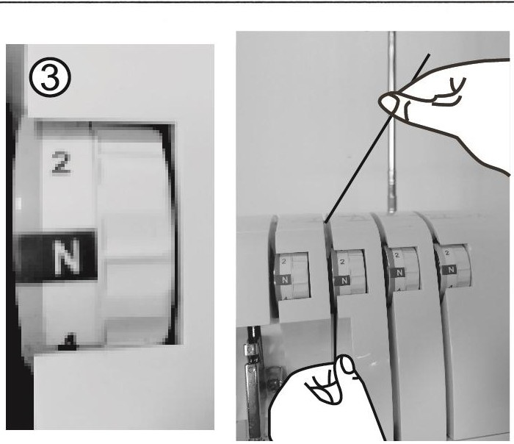
  - Удерживая нить пальцами, пропустите ее между натяжными дисками и потяните нить вниз, чтобы убедиться, что она правильно расположена между натяжными дисками З .

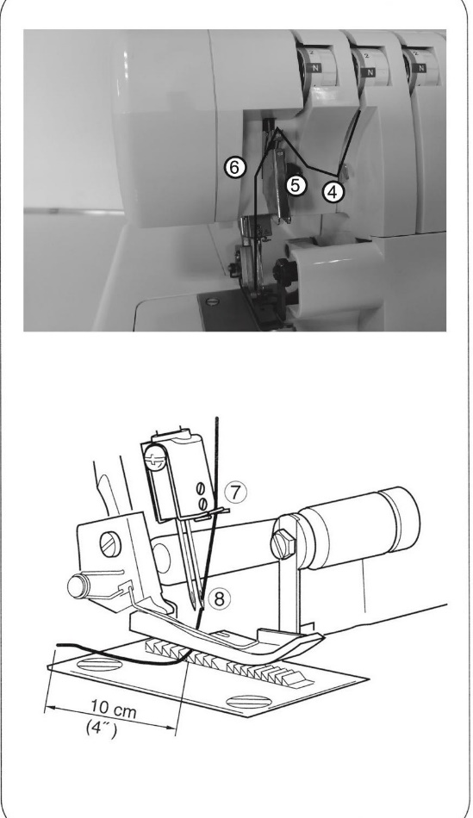
Продолжайте продевать нить в соответствии с

шагами 4 – 7.

Примечание: обязательно пропустите нить через верхнюю канавку нитенаправителя 6.

Проденьте нитку в правую иглу 8.

Примечание: Использование пинцета в наборе принадлежностей облегчит продевание нитки в иглу.

Проденьте около 10 см (4 дюйма) нити через иглу, чтобы конец свободно свисал.

Поместите нить сзади, под прижимную лапку.

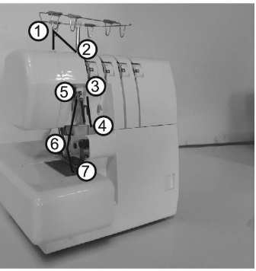
  - Продевание нитки в левую иглу (Синий цвет)

Проденьте нитку в левую иглу, как указано 1-7.

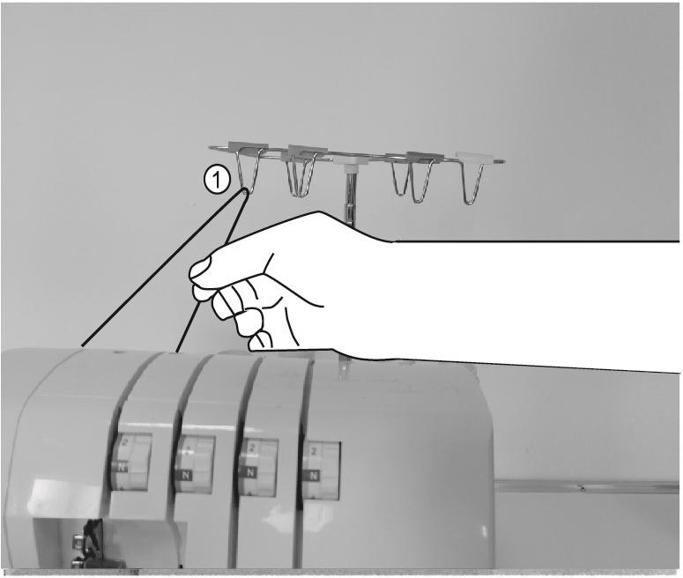
    - Пропустите нить сзади вперед через нитенаправитель 1.

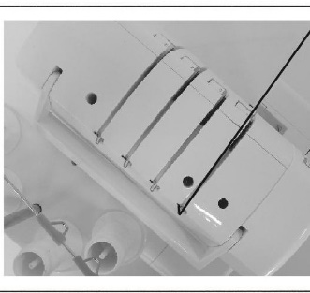
Проденьте нить в нитенаправитель верхней крышки, потянув нить вниз, пока она не проскользнет под направляющей 2.

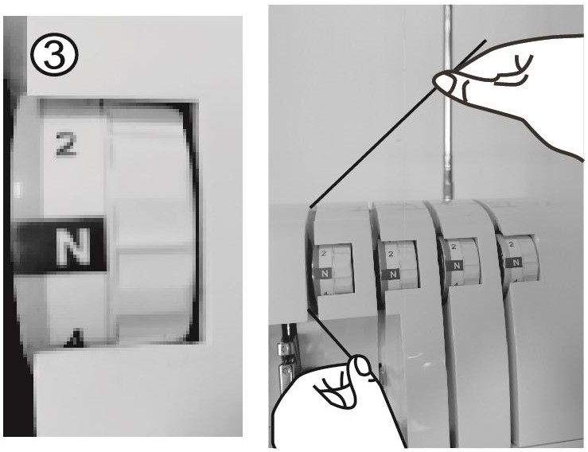
    - Удерживая нить пальцами, пропустите ее между натяжными дисками и потяните нить вниз, чтобы убедиться, что она правильно расположена между натяжными дисками 3.

Продолжайте продевать в соответствии с пунктами 4 - 6.

Примечание: обязательно пропустите нить через нижнюю канавку направляющей 5.

Проденьте нитку в левую иглу 7.
Примечание: Использование пинцета в наборе принадлежностей облегчит продевание нитки в иглу.

Проденьте около 10 см (4 дюйма) нити через иглу, чтобы конец свободно свисал.
      - Поместите нить сзади, под прижимную лапку.

Важная информация о продевании нити

Всегда вдевайте нитку в иглу (иглы) последней, чтобы предотвратить неправильное функционирование нижнего петлителя, если нижний петлитель должен быть без нити;

Выверните иглу (иглы)

Проденьте нитку в нижний петлитель

Проденьте нитку в иглу (иглы)
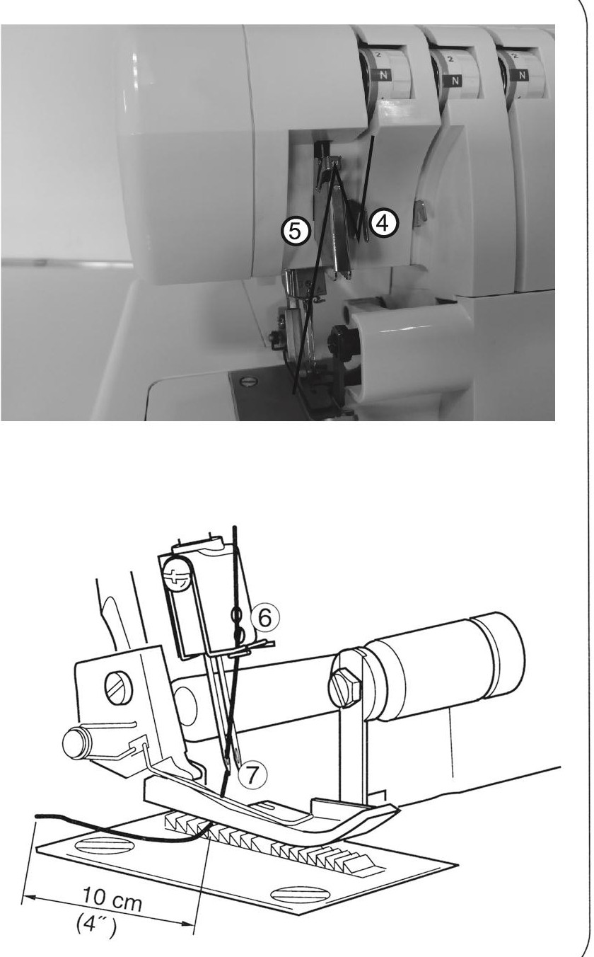

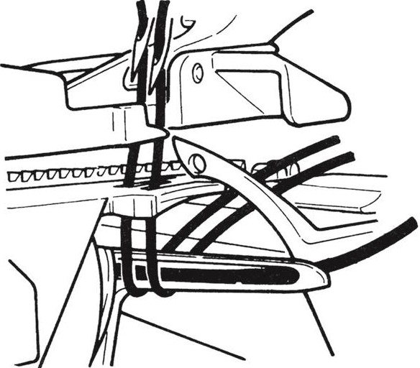
Верно

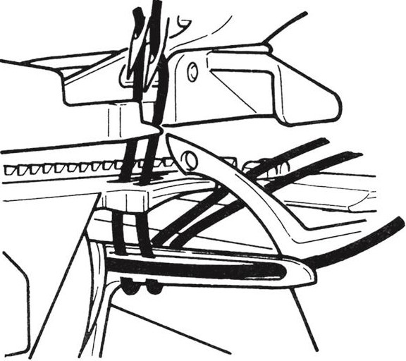
Неверно

. КАК ИЗМЕНИТЬ НИТИ/

СПОСОБ ПРИВЯЗКИ НОВОЙ НИТИ

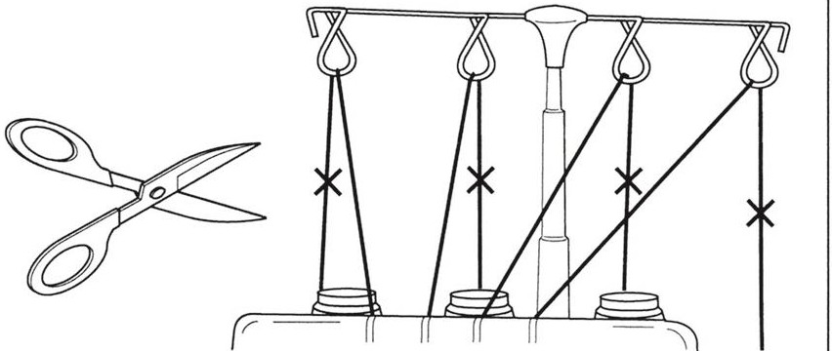
То измените тип или цвет нити, закрепите нить рядом с катушкой.

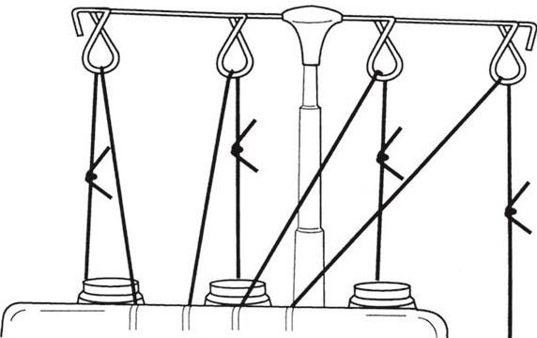
- Поместите новую нить на подставку.
- Свяжите концы новой нити и старой нити вместе.
- Обрезайте хвосты нитей до длины 2 ~ 3 см (1 дюйм).
- Если обрезать слишком коротко, нитки могут развязаться.

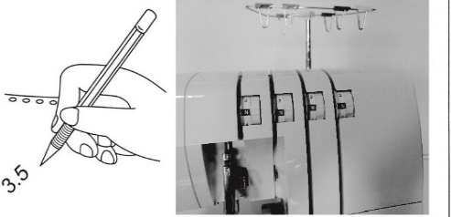
Потяните за обе нити, чтобы проверить надежность узла.

- Обратите внимание на настройки шкал натяжения.

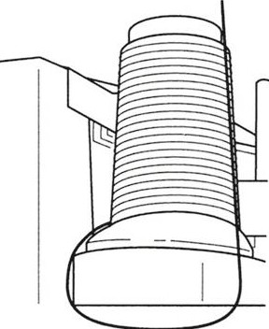
Поверните регулятор натяжения вниз до упора.

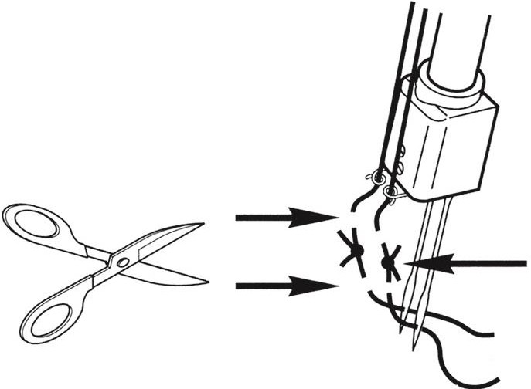
- Протягивайте нити через машину по одной за раз.

Если нити натягиваются с трудом, проверьте, нет ли спутывания на направляющих для нитей или петель под подставкой для нитей.

Протягивая нить через иглу, ОСТАНОВИТЕСЬ, когда узел окажется перед иглой.

Обрежьте нить и проденьте ее в иглу.

Верните циферблаты натяжения к предыдущим настройкам.

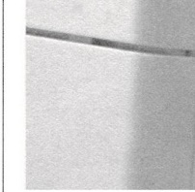
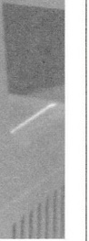
КАК ОТРЕГУЛИРОВАТЬ ДЛИНУ СТЕЖКА
з

- Для большинства условий шитья шкала длины стежка должна быть установлена на 3 мм (1/8 дюйма).
- Отрегулируйте длину стежка до 4 мм (5/32 дюйма) при шитье тяжелых тканей.
- Отрегулируйте длину стежка до 2 мм (5/64 дюйма) при шитье легких тканей, чтобы обеспечить отличные швы без складок.

КАК ОТРЕГУЛИРОВАТЬ ШИРИНУ ШВА

- Ширина шва с через кромку может быть достигнута путем изменения положения иглы, а также с помощью ручки регулировки ширины.

Регулировка ширины путем изменения положения иглы

- Ширину шва через кромку можно регулировать, изменяя положение иглы.
а) При использовании только левой иглы 5,7 мм
(7/32 дюйма)
b) При использовании только правой иглы 3,5 мм (9/64 дюйма)
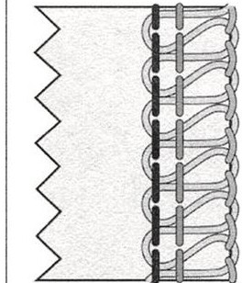
5.7 mm 1
(7/32") t
Левая/правая игла

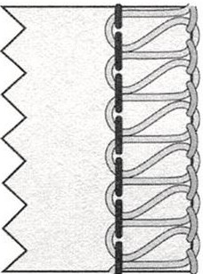
5.7 mm l
(7/32") t
Левая игла

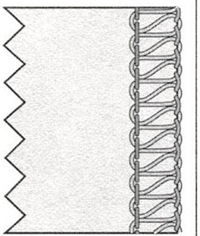
3.5 mm 1 1
(9/64") t
Правая игла

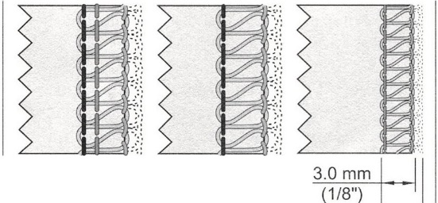
Регулировка ширины с помощью регулировочной ручки
5.2 mm
5.2 mm

- Использование ручки регулировки ширины позволит осуществлять дальнейшую регулировку в пределах диапазона ширины, показанного ниже.
- а) При использовании только левой иглы ..... 5,2 ~ 6,7 мм (13/64 ~ 17/64 дюйма)
- b) При использовании только правой иглы 3,0 ~ 4,5 мм (1/8 ~ 11/64 дюйма)

(Ь) When only right needle is used 3.0 ~ 4.5 mm
(1/8 ~ 11/64 inch)
(13/64")  6.7 mm | (13/64")  6.7mm | 4.5 mm
(17/64") (17/64") (11/64")
Левая/правая Левая игла Правая игла игла

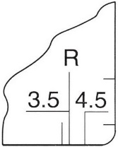
Ручка регулировки ширины

Осторожно:
Перед выполнением регулировок обязательно выключите питание

- Открытие крышки петлителя облегчит регулировку.

- Сдвиньте верхний нож вправо и, удерживая нож в этом положении, поверните ручку в сторону, чтобы отрегулировать желаемую ширину шва, используя градации на пластине в качестве ориентира.

Осторожно:
Всегда закрывайте крышку петлителя перед началом работы с машиной.

КАК ОТРЕГУЛИРОВАТЬ ДАВЛЕНИЕ ПРИЖИМНОЙ ЛАПКИ

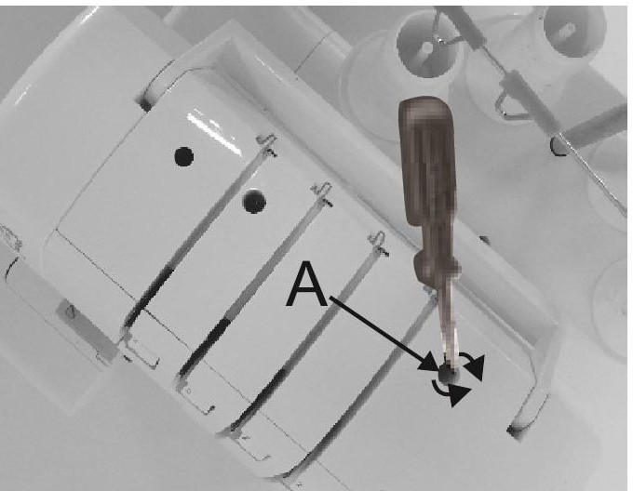
Давление прижимной лапки этой машины предварительно регулируется на заводе в соответствии с требованиями к пошиву тканей среднего веса.

• Большинство материалов не требуют регулировки давления прижимной лапки, однако в некоторых случаях регулировка необходима при пошиве легких и тяжелых тканей.

• в этом случае вставьте отвертку через отверстие для доступа (А) в верхней крышке и в паз (В) регулировочного винта давления и поверните регулировочный винт по мере необходимости.

Примечание: Поверните регулировочный винт против часовой стрелки до упора в верхнюю крышку. Затем поверните винт по часовой стрелке на 6 оборотов, что будет соответствовать стандартному давлению прижимной планки.

- Для легкой ткани ... уменьшите давление

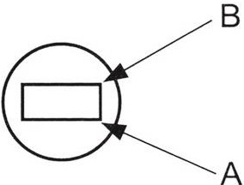
- Для плотной ткани ... увеличьте давление

3.5 /Закаточная подшивка
(при отправке с завода)

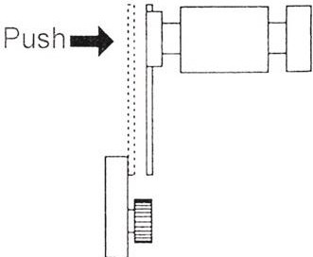
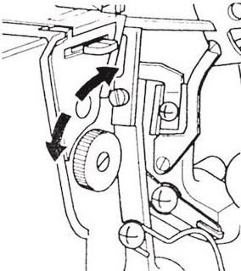

ДИФФЕРЕНЦИАЛЬНАЯ ПОДАЧА

• Дифференциальная подача - это система, которая "растягивает" или "собирает " ткань , когда изменяется количество подачи передним питателем по отношению к заднему питателю.

• Дифференциальное соотношение подачи колеблется в пределах 1:0,7 - 1: 2,0. Регулировка производится с помощью рычага регулировки дифференциальной подачи, изображенного ниже.

• Использование дифференциальной подачи очень эффективно при обрезке эластичных тканей и тканей, скроенных под углом.

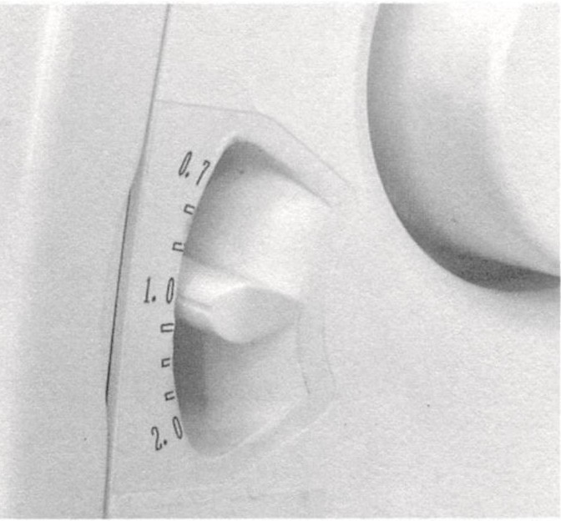
- Градуировка "1.0" - это настройка рычага регулировки дифференциальной подачи для соотношения 1:1.

Сборная обметка

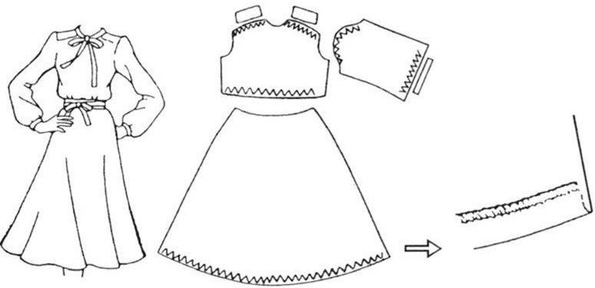
  - Сборная обметка лучше всего подходит для гофрирования рукавов, кокеток, передних и задних лиф , подолов юбок и т.д. в эластичных тканях, таких как трикотаж, и перед сборкой в одежду.

Установка рычага регулировки дифференциальной подачи

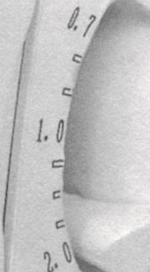
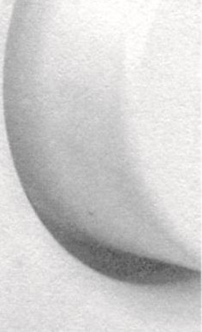
  - Установите ручку рычага регулировки дифференциальной подачи ниже градуировки "1.0". Настройка ручки регулировочного рычага зависит от сшиваемого материала, а также от количества сборки, поэтому установите ручку в соответствии с тканью и проверьте шов перед пошивом вашей одежды.
  - Если диск регулировки подачи установлен в положение "З" или выше, количество подачи основного питателя автоматически изменится на "З", когда ручка регулировочного рычага установлена в положение 2.0.
  - Примечание: Для нормальной строчки с перекосом установите ручку рычага регулировки дифференциальной подачи в положение градуировки "1.0".

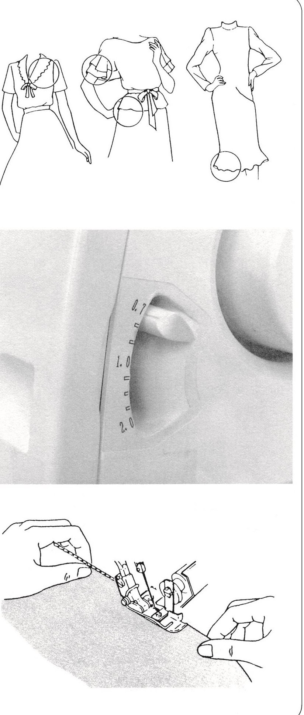
Обметка стретч
  - Обметка стретч идеально подходит для пошива декоративных воротников, рукавов, подолов юбок и т.д. на свободно вязаных и тканых маткриалах.

Установка рычага регулировки

дифференциальной подачи

Установите ручку рычага регулировки дифференциальной подачи выше градуировки "1.0".

  - Чтобы сшить шов, слегка натяните ткань, придерживая шов спереди и сзади прижимной лапкой.
  - Примечание: если величина "растяжения" установлена неправильно по отношению к сшиваемой ткани, ткань может сойти с иглы, что приведет к неправильно сшитому шву с обметкой, в этом случае установите рычаг регулировки дифференциальной подачи ближе к центральной отметке.
  - Обязательно установите рычаг регулировки дифференциальной подачи на градуировку "1.0" для нормальной строчки с обметкой.

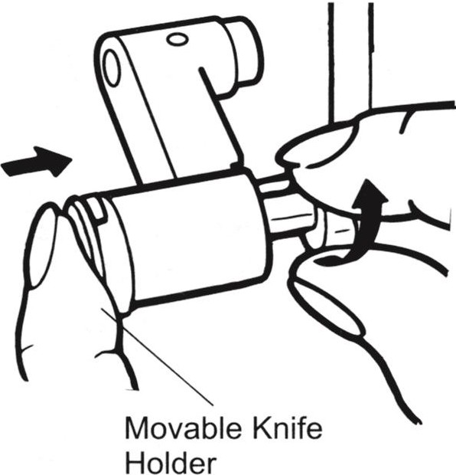
КАК ОТСОЕДИНИТЬ ПОДВИЖНЫЙ ВЕРХНИЙ НОЖ
Осторожно:
Обязательно выключите питание.

Установка подвижного ножа в нерабочее положение

Поверните маховик на себя и поднимите верхний нож в самое высокое положение.

Откройте крышку петлителя (стр. 9 ).

Сдвиньте подвижный держатель ножа вправо до упора.

Поворачивайте ручку от себя до тех пор, пока нож со щелчком не примет горизонтальное положение.

Примечание: если нож остановится в верхнем положении:

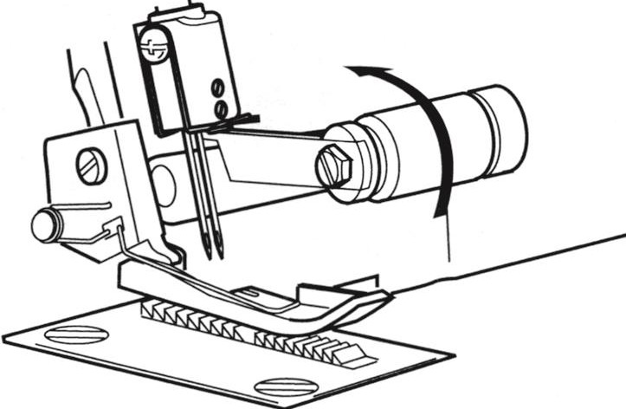
Поворачивайте маховик на себя до тех пор, пока нож не освободит верхнюю часть машины. Продолжайте поворачивать нож в горизонтальное положение.

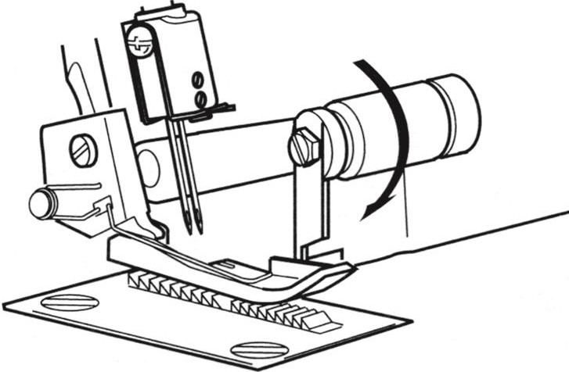
Установка подвижного ножа в рабочее положение

Откройте крышку петлителя и сдвиньте подвижный держатель ножа вправо до упора.

Поворачивайте ручку вверх и на себя до тех пор, пока нож со щелчком не перейдет в рабочее положение.

Осторожно:

Всегда закрывайте крышку петлителя перед началом работы с машиной.

- ПРЕОБРАЗОВАНИЕ ВЕРХНЕГО ПЕТЛИТЕЛЯ В РАСПРЕДЕЛИТЕЛЬ
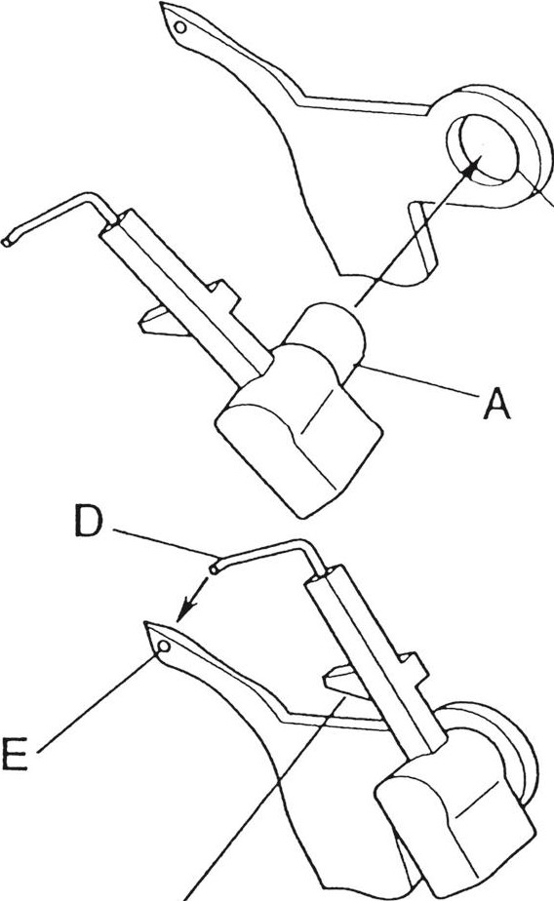
Предупреждение: Перед установкой
или снятием распределтьеля выключите машину.

в

Установка распределителя

Вставьте штифт (А) распределителя в отверстие (В) верхнего петлителя.

Установите установочное ребро (С) в контакт с верхней поверхностью петлителя.

Вставьте точку (D) в отверстие (Е) верхнего петлителя.

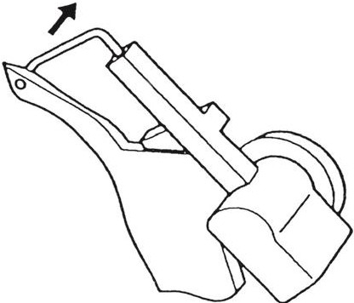
с

Удаление распределителя

Выньте точку (D) из отверстия (Е) верхнего петлителя и снимите распределитель с петлителя.

Примечание: Уберите разбрасыватель обратно в контейнер для принадлежностей.

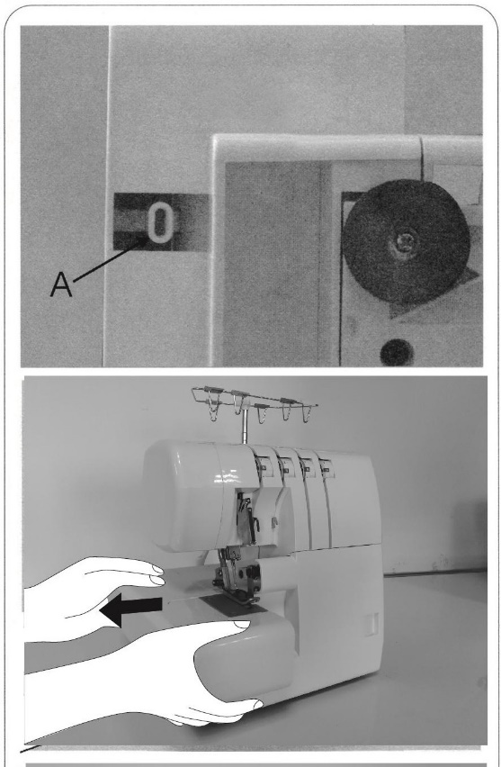
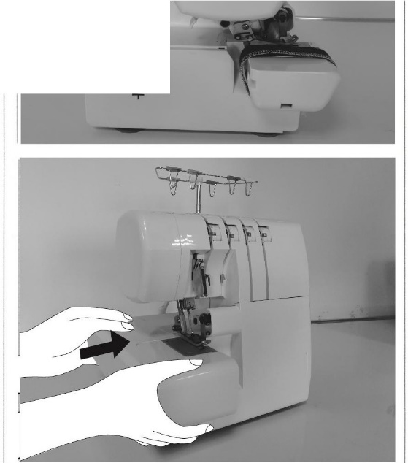
- ШИТЬЕ СВОБОДНОЙ РУКОЯТЬЮ (ТРУБЧАТАЯ РАБОТА)
•
Эта машина становится машиной со свободной рукоятью просто путем снятия пластины.

Снятие пластины

Сдвиньте пластину влево и извлеките из машины, нажав кнопку (А), расположенную на нижней стороне.

  - Это особенно подходит для шитья труднодоступных участков одежды, таких как проймы и обтягивающие манжеты брюк.
  - Натяните одежду на свободную рукоять и пришейте.

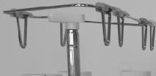

Замена пластины

  - Совместите выступ на тканевой пластине с пазом в крышке цилиндра и сдвиньте вправо до тех пор, пока язычок на тканевой пластине (спереди) не войдет в паз в крышке цилиндра.

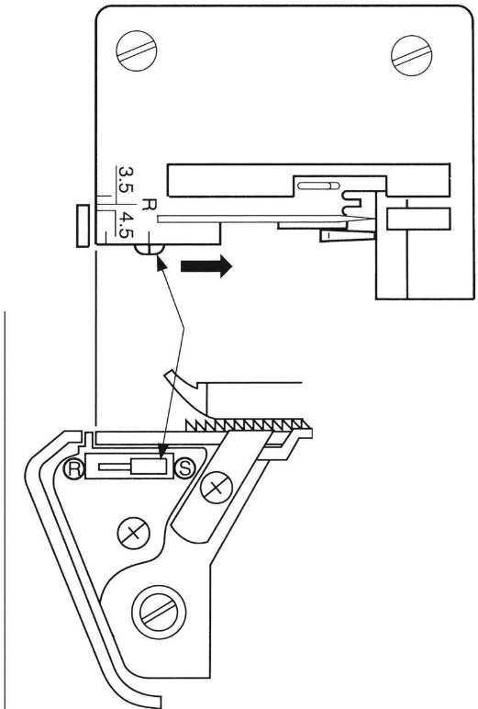
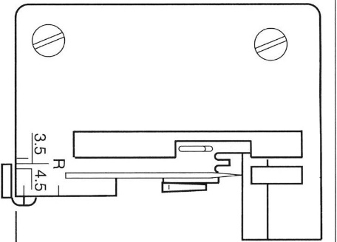
СТНАДАРТНАЯ ОБМЕТКА И РОЛИКОВЫЙ ПОДГИБОЧНЫЙ ШОВ
Ручка ширины шва

Шитье стандартной обметкой

Установите ручку регулировки ширины шва в положение S, чтобы переместить указатель ширины шва в проекционное положение.

Примечание: Обязательно нажмите на ручку регулировки ширины шва пальцем до упора в направлении настроек.

Шитье роликовым подгибочным швом

Установите регулятор ширины шва в положение R, чтобы убрать палец ширины шва.

Примечание: Обязательно нажмите на ручку регулировки ширины шва пальцем до упора в направлении установки R .
....

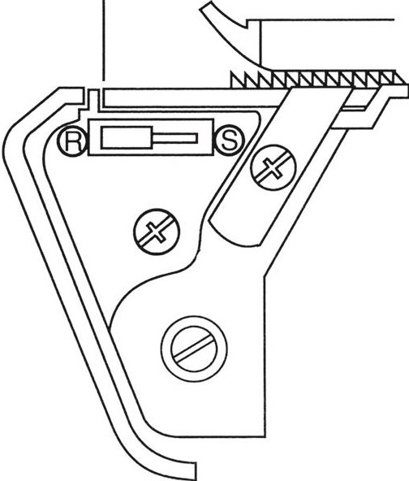

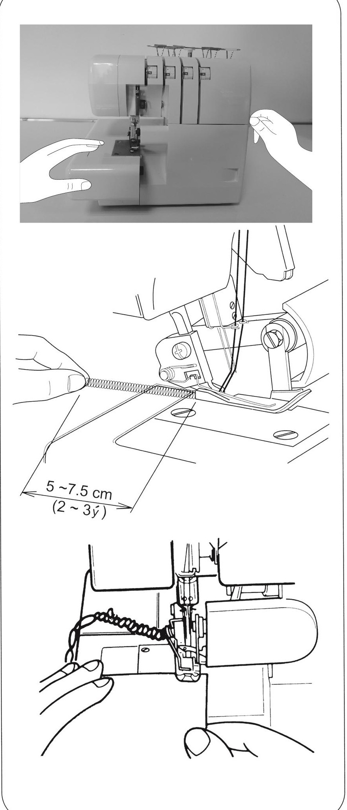
ЗАПЛЕТКА ЦЕПОЧКИ И ТЕСТОВОЕ ШИТЬЕ

Когда машина будет полностью заправлена, проведите все нити через пластину и немного влево под прижимной лапкой.

Держите нити и слегка натяните их.

Поверните маховик на себя на 2 или 3 полных оборота, чтобы запустить цепочку нитей.

Опустите прижимную лапку.

Продолжайте удерживать цепочку нитей и нажимайте на ножной регулятор до тех пор, пока ее длина не достигнет 5-7,5 см (2-3 дюйма).

- Поместите ткань под переднюю часть прижимной лапки и прошейте тестовый образец.
- Примечание: Не тяните за ткань во время шитья, так как это может привести к отклонению иглы и ее поломке.

РЕКОМЕНДУЕМАЯ НАСТРОЙКА НАТЯЖЕНИЯ
Low г looper thread
Topside
Underside
Lo г looper thread
Topside
Underside
ПОЛОЖЕНИЕ ИГЛЫ | 1 - 0 1 | 1° - 1
РЕГУЛЯТОР ШИРИНЫ ШВА | s
ДЛИНА СТЕЖКА | 2-4
РАСПРЕДЕЛИТЕЛЬ | Использ.

2-Thread wrapped edge overlock.

Примечание: * Это только рекомендуемые настройки

натяжения.

* Настройка натяжения осуществляется с помощью ;

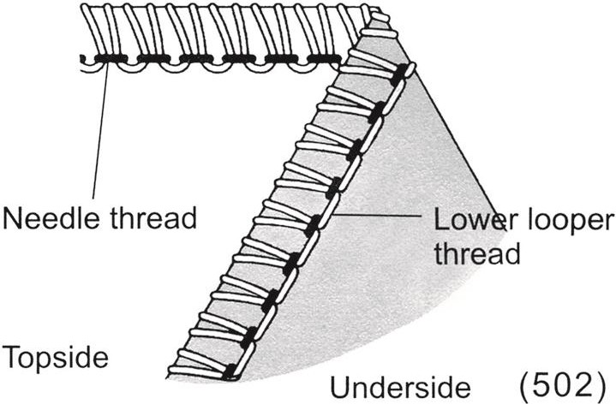
1) Типа и толщины ткани

2) Размера иглы

3) Размера, типа и содержания волокон в нити

* См. стр. 26 о преобразовании верхнего петлителя в

распределитель.

Правильный баланс

- Установите каждый регулятор натяжения на Настройки, показанные справа, и протестируйте образец вашей ткани.
Ткань | Регулятор натяжения
 | Синий | Зелен. | Оранж | Желт.
Легкая | 2.5 |  | Распр. | 1.0
Сред.вес | 3.5 |  | Распр. | 1.0
Тяжелая | 4.0 |  | Распр. | 1.0

Ткань | Регулятор натяжения
 | Синий | Зелен. | Оранж | Желт.
Легкая |  | 2.5 | Распр. | 2.0
Сред.вес |  | 4.0 | Распр. | 2.0
Тяжелая |  | 5.0 | Распр. | 2.0

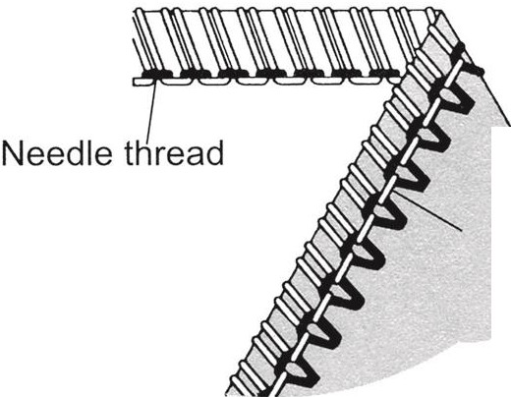
Как балансировать

- При слишком сильном натяжении нити нижнего петлителя или слишком слабом натяжении нити иглы:
- Поверните нижний регулятор натяжения нити петлителя (желтый) в сторону а меньшего числа.
- Или поверните регулятор натяжения нити иглы (вверх или зеленый) в сторону большего числа.
- При слишком слабом натяжении нити нижнего петлителя;
  - Поверните регулятор натяжения нити петлителя (желтый) в сторону а большего числа.

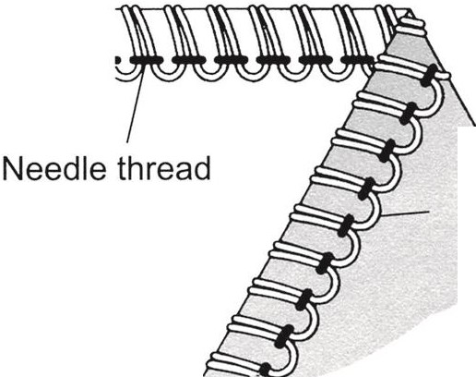
При слишком слабом натяжении нити нижнего петлителя;

Поверните регулятор натяжения нити петлителя (желтый)

в сторону а большего числа.

2-Нитная стандартная свернутая строчка подола
(503)
Положение иглы | 1• 0 1 | 1°•1
Регулятор ширины шва | s
Длина стежка | 2-4
Распределитель | Использ.

Примечание: * Это только рекомендуемые настройки
натяжения.
Настройка натяжения осуществляется с помощью;
1) Типа и толщина ткани
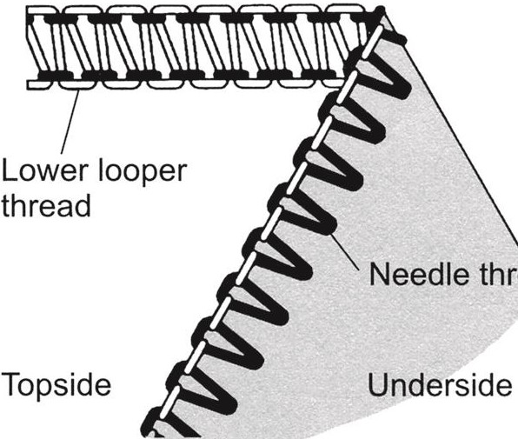
2) Размера иглы
3) Размера, типа и содержания волокон в нити

См. стр. 26 о преобразовании верхнего петлителя
в распределитель.

Правильный баланс

Установите каждый регулятор натяжения на настройки , показанные справа , и протестируйте шитье на образце вашей ткани.
Ткань | Регулятор натяжения
 | Син. | Зел. | Оранж | Желт.
Легкая | о |  | Распр. | 5.0
Сред.вес | 0.5 |  | Распр. | 5.0
Тяжелая | 1.0 |  | Распр | 5.0

Ткань | Регулятор натяжения
 | Син. | Зел. | Оранж. | Желт.
Легкая |  | о | Spreader | 5.0
Сред.вес |  | 0.5 | Spreader | 6.0
Тяжелая |  | 1.0 | Spreader | 6.5
Как балансировать

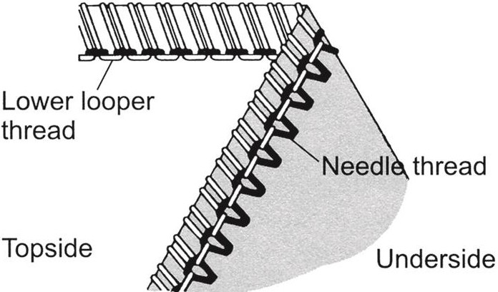
Когда нижняя петлительная нить находится на нижней стороне ткани, поверните нижний регулятор натяжения нити петлителя (желтый) в сторону большего числа, или поверните регулятор натяжения игольной нити (синий или зеленый) в сторону меньшего числа.

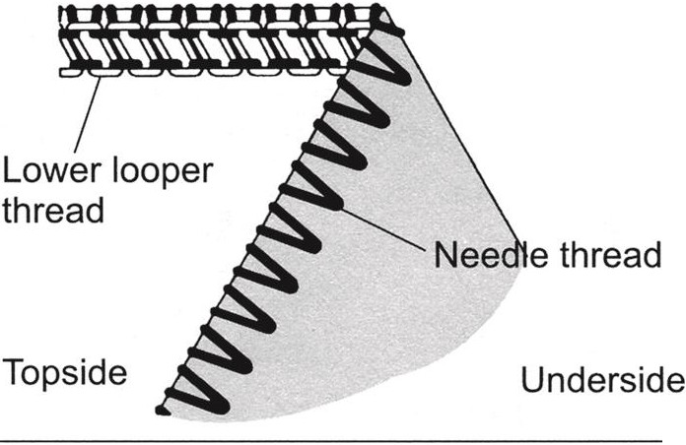
При слишком слабом натяжении игольной нити поверните регулятор натяжения нити иглы ( синий или зеленый) в сторону меньшего числа, или поверните нижний регулятор натяжения нити петлителя (желтый) в сторону меньшего числа.

З) 3-ниточный оверлок

Примечание: Это только рекомендуемые настройки натяжения.

Настройка натяжения осуществляется с помощью;

1) Типа и толщины ткани

2) Размера иглы

3) Размера, типа и содержания волокон в нити.

Правильный баланс

Установите каждый регулятор натяжения на настройки, показанные справа, и протестируйте образец вашей ткани .
ПОЛОЖЕНИЕ ИГЛЫ | 1• 0 1 | 1°-1
РЕГУЛЯТОР ШИРИНЫ ШВА | s
ДЛИНА СТЕЖКА | 2-4
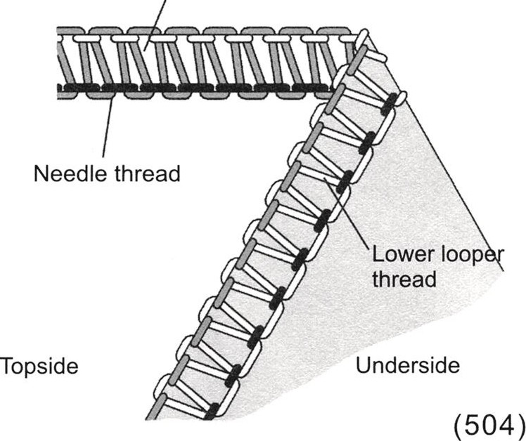
Upper looper thread

Ткань | Регулятор натяжения
 | Син. | Зел. | Оранж. | Желт.
Легкая | 2.5 |  | 3.0 | 3.0
Средн. вес | 3.0 |  | 3.0 | 3.0
Тяжелая | 3.5 |  | 3.0 | 3.0
Ткань | Регулятор натяжения
 | Blue | Green | Orange | Yellow
Легкая |  | 2.5 | 3.0 | 3.0
Средн. вес |  | 3.0 | 3.0 | 3.0
Тяжелая |  | 3.5 | 3.0 | 3.0

Как балнсировать

Когда верхняя петлевая нить лежит на нижней стороне ткани, поверните верхний регулятор натяжения нити петлителя (оранжевый) на большее число, или поверните нижний регулятор натяжения нити петлителя (желтый) на меньшее число.

Когда нижняя петлительная нить появится в верхней части ткани, поверните нижний регулятор натяжения нити петлителя (желтый) в сторону большего числа, или поверните верхний регулятор натяжения нити петлителя (оранжевый) на меньшее число.

Если нитка в игле слишком ослаблена , поверните регулятор натяжения иглы (синий или зеленый) на большее число.

Upper looper thread
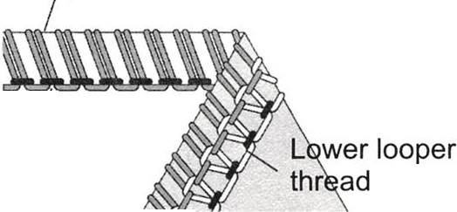

Needle thread Topside
7
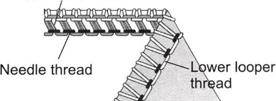
Upper looper thread
Topside
Underside

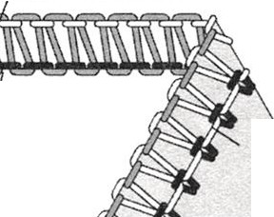
Upper looper thread

Needle thread

Underside

Lo ег looper thre d

Topside
Underside
Underside

3-ниточный флатлок
ПОЛОЖЕНИЕ ИГЛЫ | 1• 0 1 | 1° •1
РЕГУЛИТОР ШИРИНЫ ШВА | s
ДЛИНА СТЕЖКА | 2-4

Примечание: Это только рекомендуемые настройки

натяжения.

Настройка натяжения осуществляется с помощью;

1) Тип и толщина ткани

2) Размер иглы

3) Размер, тип и содержание волокон в нити.

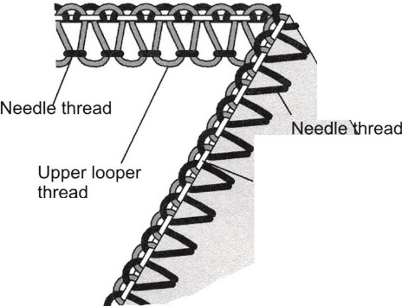
Правильный баланс
Lower looper thread
Topside
Underside ( 505)

• Установите каждый регулятор натяжения на настройки , показанные справа , и протестируйте шитье на образце вашей ткани.

Ткань | Регулятор натяжения
 | Син. | Зел. | Оранж. | Желт.
Легкая | 0.5 |  | 5.0 | 7.0
Сред.вес | 0.5 |  | 5.0 | 7.0
Тяжелая | 0.5 |  | 5.0 | 7.0

Как балансировать
Ткань | Регулятор натяжения
 | Син. | Зел. | Оранж. | Желт.
Легкая |  | 0.5 | 5.0 | 7.0
Сред.вес |  | 0.5 | 5.0 | 7.0
Тяжелая |  | 0.5 | 5.0 | 7.0

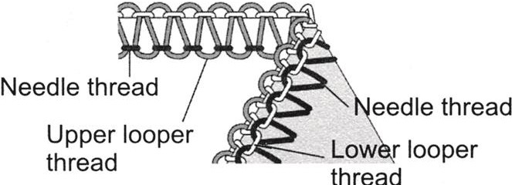

• При слишком слабом натяжении нити нижнего

петлителя поверните нижний регулятор

натяжения нити петлителя (желтый) в сторону

большего числа или поверните регулятор

натяжения игольной нити (синий или зеленый)

в сторону а меньшего числа.

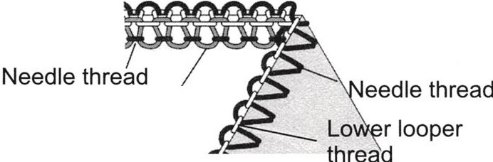
• При слишком слабом натяжении нити верхнего

петлителя поверните верхний регулятор

натяжения нити петлителя (оранжевый) в сторону

большего числа или поверните регулятор

натяжения игольной нити (синий или зеленый)

в сторону а меньшего числа.

5) 3-ниточный оверлок с обернутым краем
ПОЛОЖЕНИЕ ИГЛЫ | 1• 0 1 | 1 - 1
РЕГУЛЯТОР ШИРИНЫ ШВА | s
ДЛИНА СТЕЖКА | 2 - 4

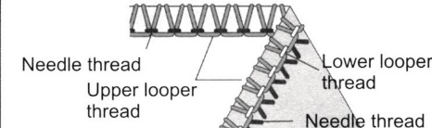
°
Upper looper thread
Topside
Underside
Uррег looper thread
Topside
Needle thread
Underside
Topside
Underside

Примечание: Это только рекомендуемые настройки

натяжения.

Настройка натяжения осуществляется с помощью;

1) Тип и толщина ткани

2) Размер иглы

3) Размер, тип и содержание волокон в нити.

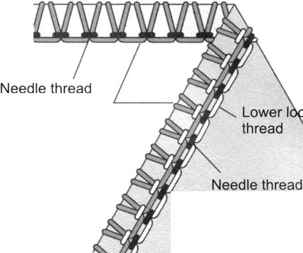
Правильный баланс
Upper looper thread
Topside
Underside

• Установите каждый регулятор натяжения на настройки,

показанные справа, и протестируйте шитье на образце

вашей ткани.

Ткань | Регулятор натяжения
 | Син. | Зел. | Оранж. | Желт.
Легкая |  | 2.5 | 1.0 | 7.0
Сред.вес |  | 3.0 | 1.0 | 7.0
Тяжелая |  | 3.5 | 1.0 | 7.0

Как балансировать

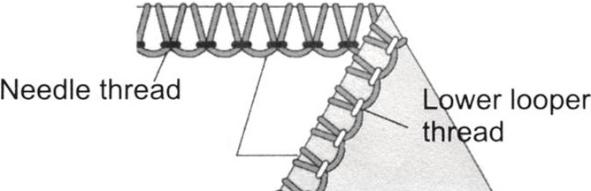
При слишком слабом натяжении нити верхнего петлителя:

поверните верхний регулятор натяжения нити петлителя

(оранжевый) в сторону а большего числа

При слишком слабом натяжении нити нижнего петлителя:

Поверните нижний регулятор натяжения нити петлителя

(желтый) в сторону а большего числа, или поверните

верхний регулятор натяжения нити петлителя (оранжевый)

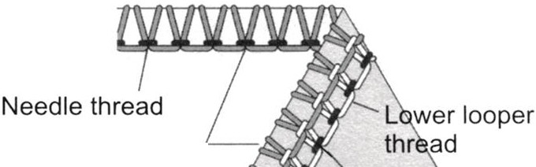
в сторону а нижнего числа.

При слишком слабом натяжении игольной нити;

поверните регулятор натяжения нити иглы (синий или

зеленый) в сторону а большего числа.

или поверните верхний регулятор натяжения нити петлителя

(оранжевый) в сторону а нижнего числа.

рег

(6) 4-ниточный сверхпрочный имитационный
защитный стежок

Примечание: Это только рекомендуемые настройки натяжения.

Настройка натяжения осуществляется с помощью;

1) Тип и толщина ткани

2) Размер иглы

3) Размер, тип и содержание волокон в нити.

ПОЛОЖЕНИЕ ИГЛЫ | l••I
РЕГУЛЯТОР ШИРИНЫ ШВА | s
ДЛИНА СТЕЖКА | 2-4
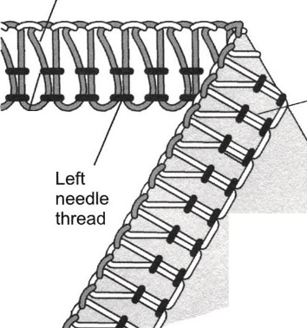
Upper looper thread
Right needle thread
Topside
Underside
(

Правильный баланс

Установите каждый регулятор натяжения на настройки, показанные справа , и протестируйте шитье на образце вашей ткани.

Lower looper thread

Ткань | Регулятор натяжения
 | Син. | Зел. | Оранж. | Желт.
Легкая | 2.5 | 2.5 | 3.0 | 3.0
Сред.вес | 3.0 | 3.0 | 3.0 | 3.0
Тяжелая | 3.5 | 3.5 | 3.0 | 3.0

Как балансировать

Когда верхняя петлевая нить лежит на нижней стороне ткани gоверните верхний регулятор натяжения нити петлителя (оранжевый) на большее число или поверните нижний регулятор натяжения нити петлителя (желтый) на меньшее число.

Когда нижняя петлительная нить появится на верхней части ткани поверните нижний регулятор натяжения нити петлителя (желтый) в сторону большего числа, или поверните верхний регулятор натяжения нити петлителя (оранжевый) в сторону а нижнего числа.

При слишком слабом натяжении нити левой иглы поверните левую шкалу натяжения нити иглы (синяя) в сторону большего числа.

При слишком слабом натяжении нити правой иглы поверните правый регулятор натяжения нити иглы (зеленый) на а большее число.

Right needle thread

Topside

Right needle thread

Topside

Right needle thread

Topside

Topside

Upper looper thread

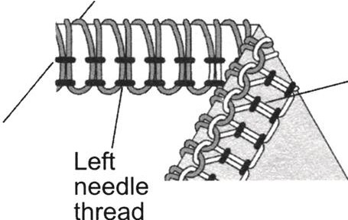
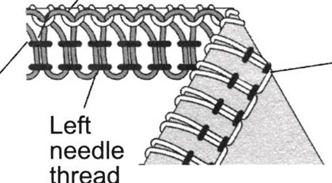
Upper looper thread

Upper looper thread
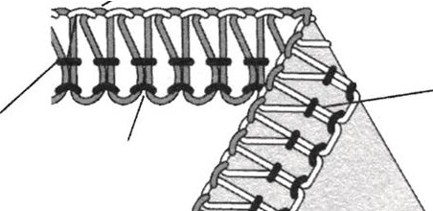
/

Left needle thread
Upper looper thread

Lower looper thread

Underside

Lower looper thread

Underside

Lower looper thread

Underside

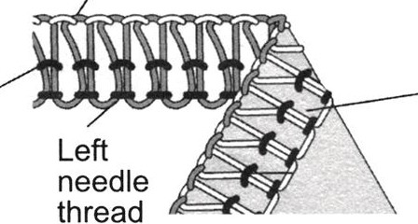
Lower looper thread

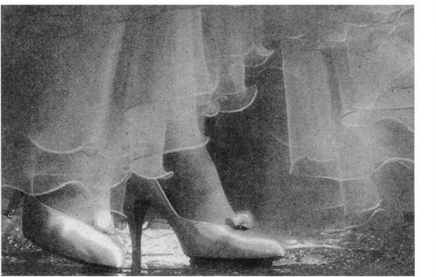
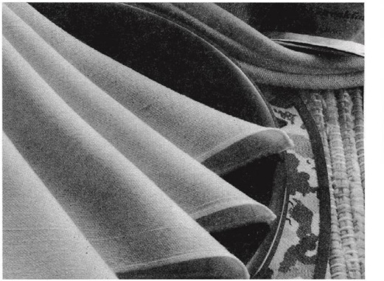
КАК ШИТЬ ЗАКАТОЧНУЮ ПОДГИБКУ

- Эта машина может сшивать четыре типа
закаточных подгибок.
- Закаточная подгибка выполняется путем
скатывания и перетягивания края ткани.
- Легкие ткани, такие как газон, вуаль, органди,
шелк и т.д. поддаются закаточной подгибке
наилучшим образом.
- Закаточная подгибка не подходит для тяжелых или
жестких тканей.

Настройка Машины

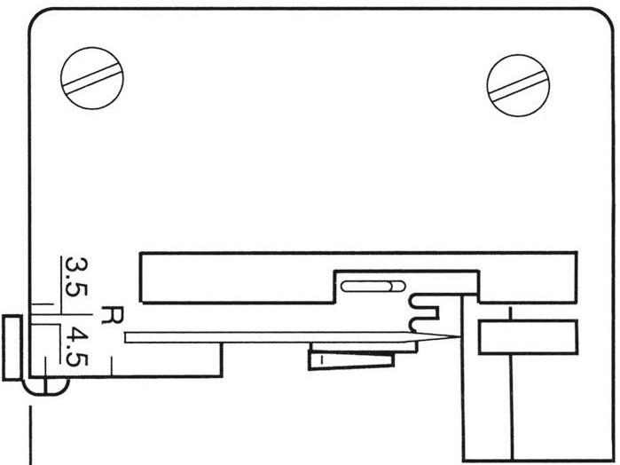
- Извлеките левую иглу.
- Переместите ручку регулировки ширины шва в положение R . (См. стр. 28)
- Совместите левую грань опорной пластины для пальцев
по ширине шва с меткой R на пластине, повернув регулятор
ширины шва, как требуется.
- Установите шкалу длины стежка на "F- 2", и будет
выполнен "тонкий шов".
- Нить: Для закаточной подгибки можно использовать
- различные комбинации нитей.

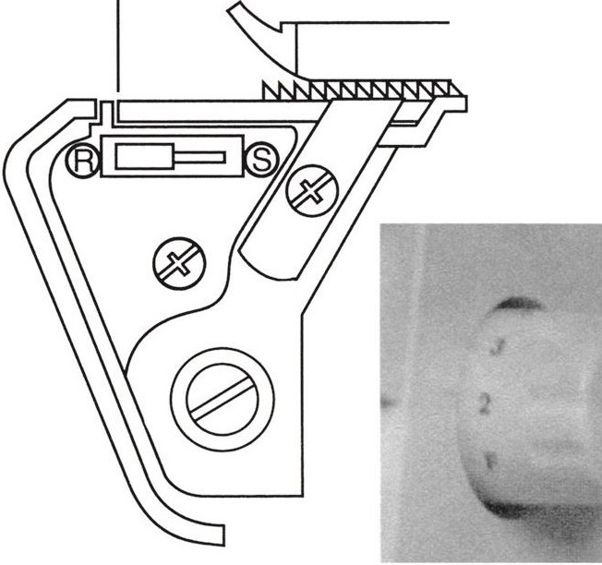

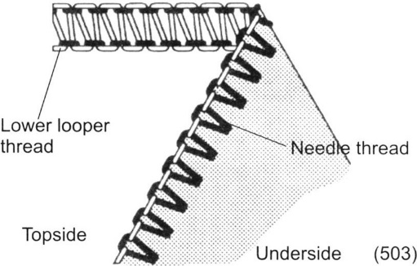

Примечание: Для получения красивой двухниточной свернутой подгибки проденьте в верхний петлитель шерстистый нейлон , а в иглу - легкую обычную нить.
ПОЛОЖЕНИЕ ИГЛЫ | 1° • 1
РЕГУЛЯТОР ШИРИНЫ ШВА | s
ДЛИНА СТЕЖКА | F - 2
РАСПРЕДЕЛИТЕЛЬ | Использ.

( 1) 2-Ниточный оверлок с обернутым краем

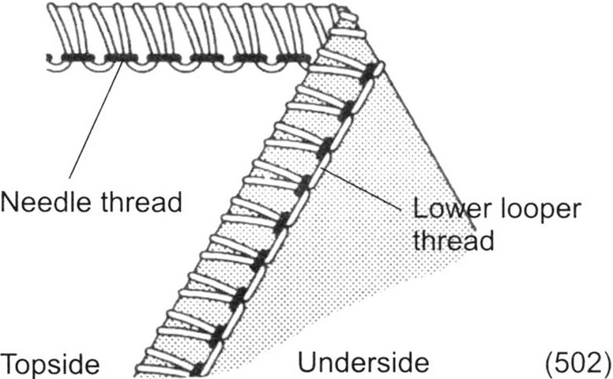
Правильный баланс
  - Установите каждый регулятор натяжения на настройки, показанные справа, и протестируйте образец вашей ткани.

Нить верхнего петлителя | Регулятор натяжения
 | Син. | Зел. | Оранж. | Желт.
Полиэстер |  | 3.0 |  | 2.0
Шерстистый нейлон |  | 3.0 |  | 2.0

2-ниточная стандартная строчка с обернутой
кромкой

Правильный баланс

Установите каждый регулятор натяжения на настройки, показанные справа, и протестируйте образец вашей ткани.

Нить верхнего петлителя | Регулятор натяжения
 | Син. | I | Зел. | lОранж. | Желт.
Шерстистый нейлон | 1 |  | 2.0 | 1 1 | 4.0

Примечание: Для получения красивой двухниточной свернутой подгибки проденьте в верхний петлитель шерстистый нейлон , а в иглу - легкую обычную нить.
ПОЛОЖЕНИЕ ИГЛЫ | 1° • 1
РЕГУЛЯТОР ШИРИНЫ ШВА | R
ДЛИНА СТЕЖКА | F-2

3-ниточная стандартная строчка с обернутой
кромкой

Правильный баланс
- Установите каждый регулятор натяжения на настройки, показанные справа, и протестируйте образец вашей ткани.

2-ниточная строчка с обернутой

кромкой верхней петлительной нитью.

Правильный баланс
- Установите каждый регулятор натяжения на настройки, показанные справа, и протестируйте образец вашей ткани.

Uррег lоорег thread

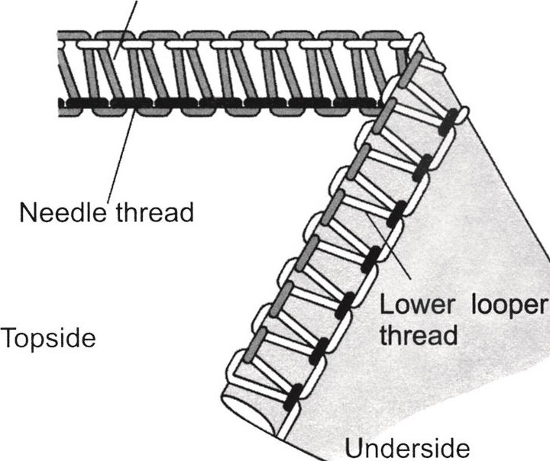

(5 04 )

Нить верхнего петлителя | Регулятор натяжения
 | Син. | Зел. | Оранж. | Желт.
Полиэстер |  | 3.0 | 5.0 | 3.0
Шерстистый нейлон |  | 3.0 | 3.5 | 3.5

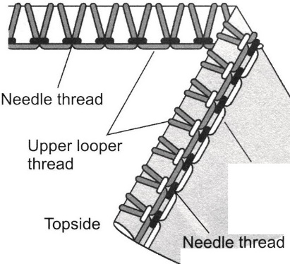
Underside
Lower lоорег thread

Нить верхнего петлителя | Регулятор натяжения
 | Син. | Зел. | Оранж. | Желт.
Полиэстер |  | 2.0 | 5.0 | 7.0
Шерстистый нейлон |  | 2.0 | 2.0 | 5.0

Дополнительная информация о закаточной подгибке

- Когда вы начинаете шить, держите цепочку ниток, чтобы она не скручивалась в шов.
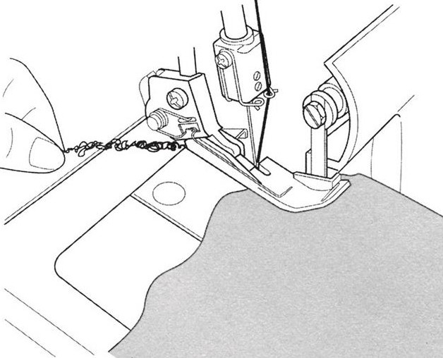

- Слегка натяните материал в направлении шитья, и можно получить более тонкую отделку шва.
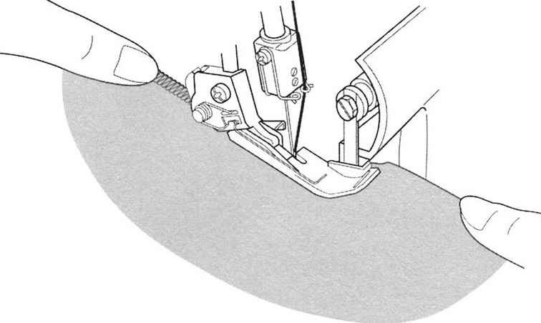
- Минимальная ширина стежка по краю, которая требуется для закаточной подгибки, составляет примерно 1,5 мм (1/16 дюйма), поскольку ширина среза не может быть установлена ниже 3,5 мм (9/64 дюйма).

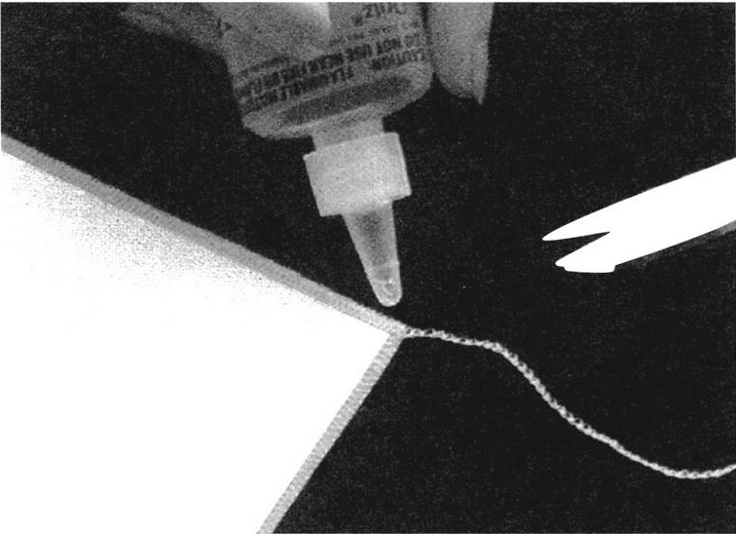
Закрепление цепочки из ниток при закаточной

подгибке

- Нанесите а небольшую каплю жидкого герметика для швов на конец шва. Дайте высохнуть, затем разрежьте цепочку вплотную к стежкам.
- Примечание: Перед использованием проверьте стойкость цвета жидкого герметика для швов.

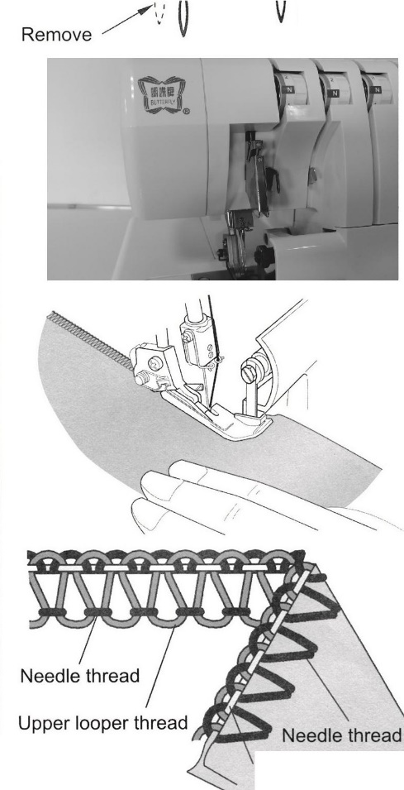
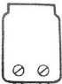
,",
,",
"
1,,:
:,;
, ·
!\,
"'-.
Remove
Topside
Lower looper thread
Underside

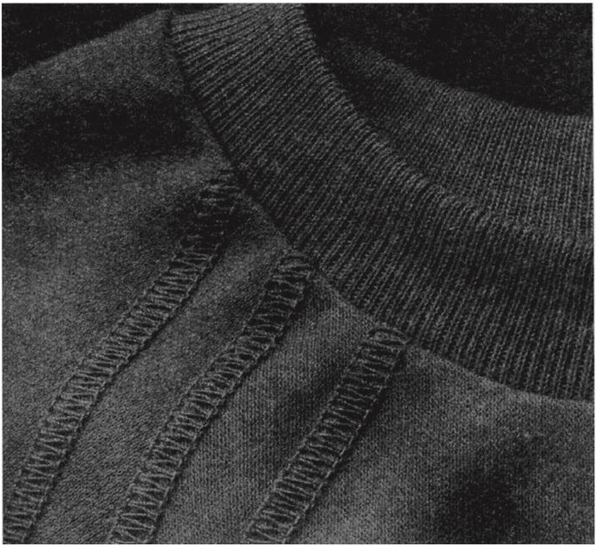
ВАРИАНТЫ СТЕЖКОВ И ТЕХНИКА ШИТЬЯ

Как шить декоративным швом флэтлок.

  - Шов флэтлок достигается регулировкой натяжения 3-ниточного оверлочного шва, прошиванием шва и раздвиганием ткани для выравнивания шва.

  - Стежок flatlock можно использовать в качестве конструкционного и декоративного стежка или только для украшения.

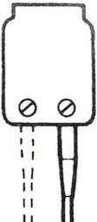
Настройка машины

  - Извлеките левую или правую иглу.
  - Начните с того, что для 3-нитного оверлочного стежка
на машинке выровняйте нить и натяжение (стр. 29).
  - Сильно ослабьте натяжение игольной нити (зеленой или желтой).
  - Слегка ослабьте натяжение верхней нити петлителя
(оранжевого цвета).
  - Сильно затяните натяжение нижней нити петлителя
  - (желтая).

FПлоскозапирание шва

  - Сложите ткань изнаночными сторонами вместе, чтобы сшить декоративный шов на правой стороне одежды.
  - Прошейте шов, обрезав излишки ткани.
  - Игольная нить (зеленая или синяя) образует V на нижней стороне ткани.
  - Нижняя петлительная нить вытянется в прямую линию по краю ткани.

  - Потяните за противоположные стороны шва, чтобы выровнять стежки.

Шитье декоративным швом флэтлок. 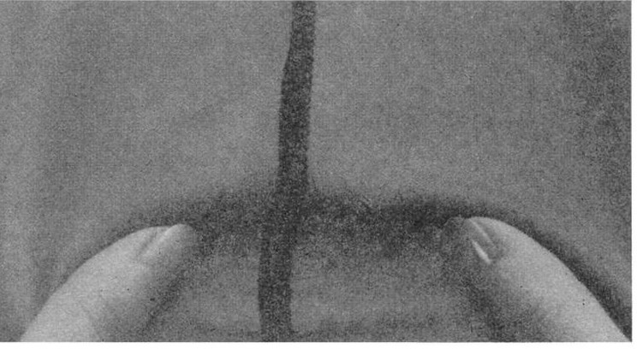
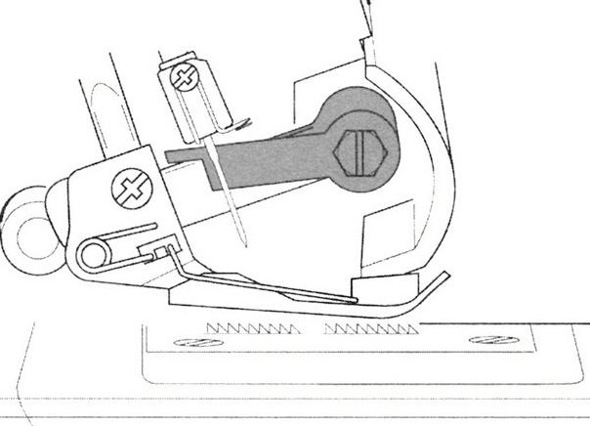
  - Установите подвижный верхний нож в нерабочее положение (стр. 25). Ткань не обрезана ни этим стежком.

  - Сложите ткань изнаночными сторонами вместе.

  - Расположите ткань так, чтобы шов был сшит так, чтобы часть стежка выступала за ткань.

  - Потяните оп противоположные стороны стежка , чтобы выровнять его.

Дополнительная информация о шитье флэтлок.

  - Натяжение должно быть правильно отрегулировано, чтобы ткань тянулась ровно.
  - Верхняя петлительная нить является выступающей нитью в стежке flatlock. Поместите декоративную нить в верхний петлитель , а незаметные нити - в нижний петлитель и иглу .
  - Для лестничного стежка сшейте шов правыми сторонами вместе. Игольная нить будет выступающей нитью, которая создает лестницу (А).
\
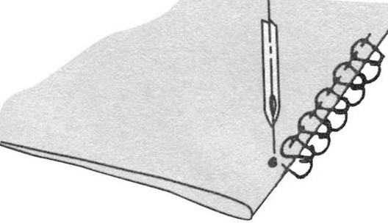
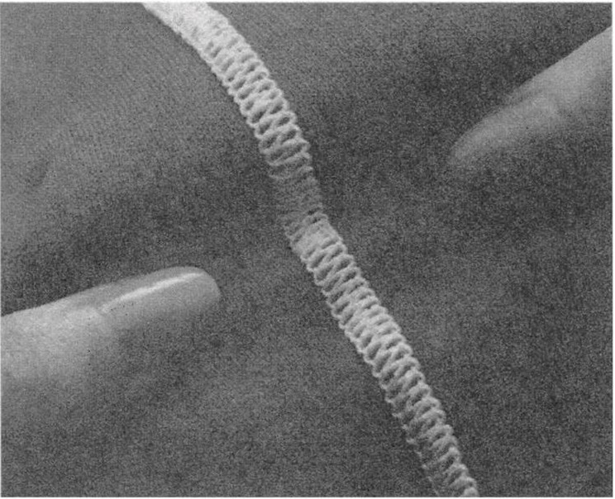
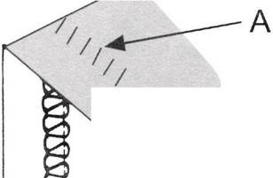

Underside

Topside

Как шить оверлочную слепую подгибку.

  - Излишки ткани обрезаются, подол сшивается, а необработанные края зашиваются за одну операцию.
  - Оверлочная слепая подгибка лучше всего подходит для пошива трикотажной одежды. Она обеспечивает прочную отделку, которая практически незаметна.
  - Извлеките левую иглу и отрегулируйте машину на узкий 3-ниточный оверлочный стежок .
  - Примечание: Можно также использовать трехниточный плоский шов.
  - Установите шкалу длины стежка на 4.
  - Подогните подол к изнаночной стороне ткани, затем вернитесь к правой стороне на 6 мм (1/4 дюйма) дальше сгиба.
  - Прошейте по расширенному краю подола, чтобы машинная игла едва зацепляла край складки.

Как шить булавочные вытачки.

  - Пришейте декоративные булавочный вытачки к ткани перед тем, как вырезать изделие.
  - Извлеките левую иглу и отрегулируйте машинку на а узкий 3-ниточный оверлочный стежок.
  - Примечание: Для этой техники также можно использовать свернутый подгибку.
  - Установите подвижный верхний нож в нерабочее положение (стр. 25).
  - Отметьте на ткани нужное количество защипов с помощью водорастворимого маркера для ткани.

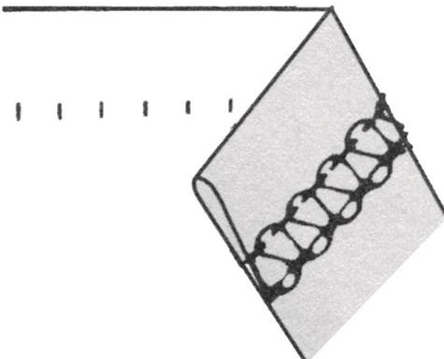
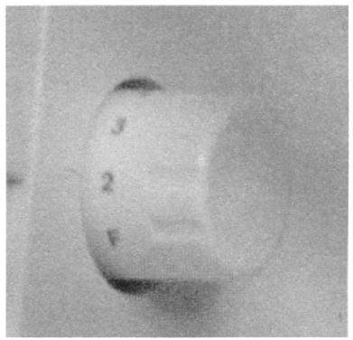
Remove

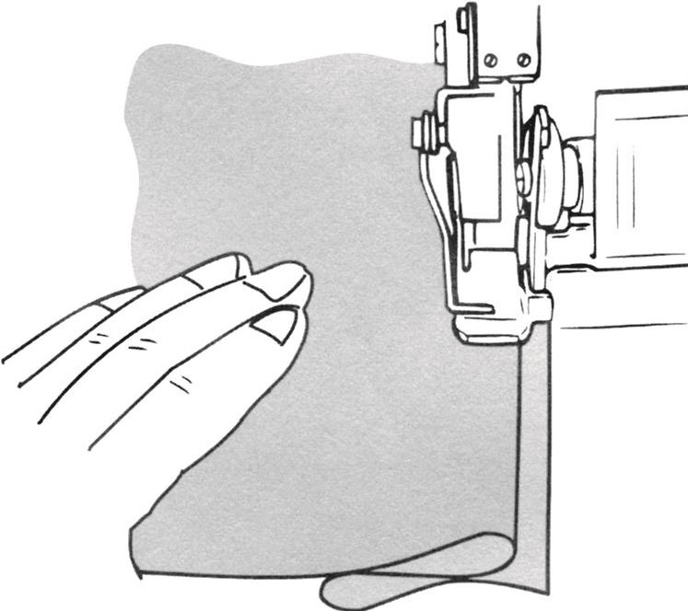
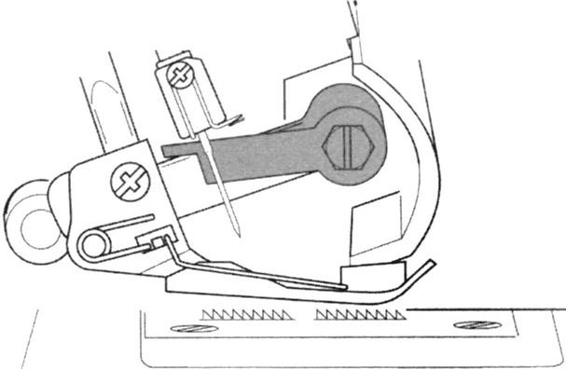

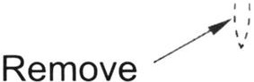

\

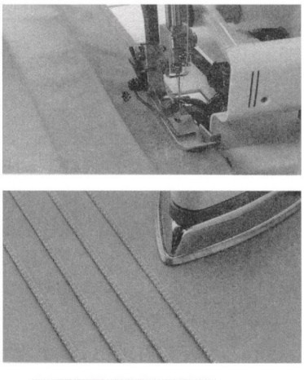
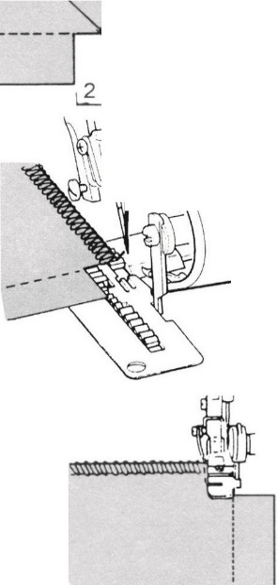
- Сложите ткань изнаночными сторонами вместе и сшейте.
1
Cutting line ---1
1
А
2cm
ст

·.\IJiФ \

- Загладьте вытачки в одном направлении.

Прохождение квадратных углов

- Внешний угол

- Отрежьте примерно 2 см (51/64 дюйма) от угла на одной линии с краем шва с выступом.
- Прошейте один стежок за точкой (А) и остановитесь.
- Поднимите иглу и прижимную лапку.
- Потяните ткань к задней части машины ровно настолько, чтобы освободить нить, зацепившуюся за палец пластины.
- Примечание: Прижимная лапка на рисунке была удалена, чтобы показать детали.

- Поверните ткань и опустите прижимную лапку так, чтобы нож оказался на одной линии с кромкой среза.
- Потяните провисшие нити вверх, затем начинайте шить.
1
/ :1
Cutting1
line | 1  1_ \ _ -  Cut Slit |  | - | -

Внутренний угол

  - Обрежьте ткань по краю шва.

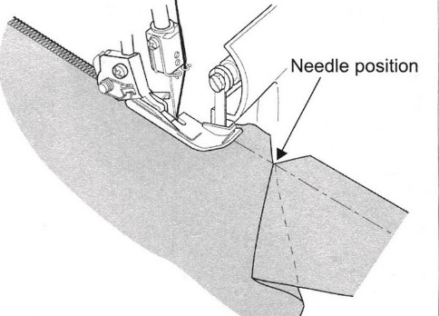
  - Установите подвижный верхний нож e в нерабочее
  - положение (стр. 25).

  - Прошейте по срезанному краю ткани.

  - Прекратите шитье, не дойдя до угла, и сложите ткань влево, чтобы расправить угол.

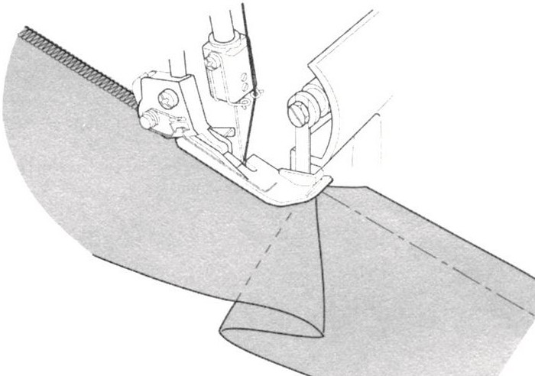
  - Продолжайте шить медленно, удерживая край ткани по прямой линии, перемещая складку во время шитья.

Размещение спиц.

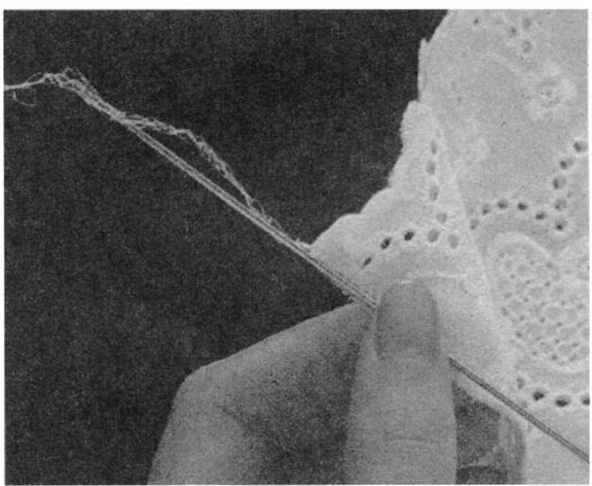
- Вставьте спицы слева от прижимной лапки. Спицы легко снимаются и находятся вдали от режущего действия ножей.
- Осторожность:
- Пришивание через спицы приведет к повреждению и/или разрушению режущей кромки ножей.

Закрепление цепочки нитей.

- Проденьте нитку в "большую" иглу для ручного шитья (например, "иглу для гобелена") с помощью цепочки нитей.
- Вставьте иглу в конец шва, чтобы закрепить нить.
- Примечание: Чтобы закрепить цепочку из подгибочной нити, см. стр. 39.

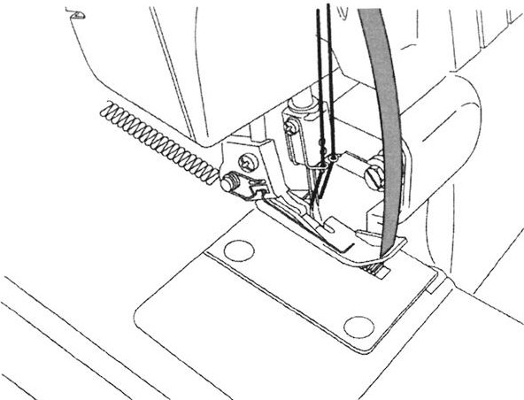
Как усилить шов
  - Вставка саржевой ленты во время шитья по краю стабилизирует шов.
  - Вставьте ленту через отверстие в передней части лапки.
  - Расположите ленту под лапкой к задней части машины и прошейте шов одежды.
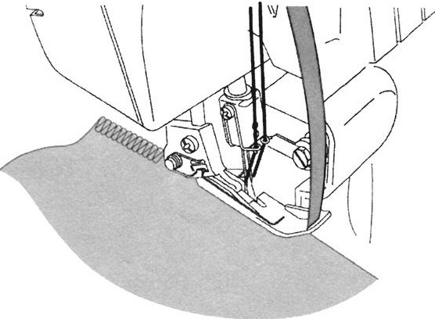

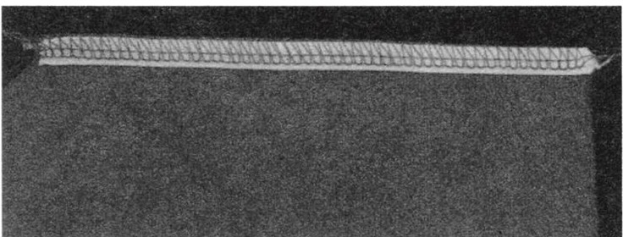
  - Лента крепится по мере прошивания шва.

Плетение с помощью цепочки

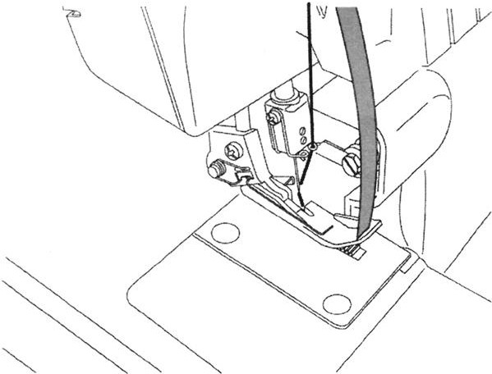
  - Установите подвижный верхний нож в нерабочее положение.
  - Вставьте наполнитель, такой как пряжа или саржевая лента, через отверстие в передней части лапки.
  - Поместите наполнительный шнур под ножку и отрежьте цепочку нужной длины.
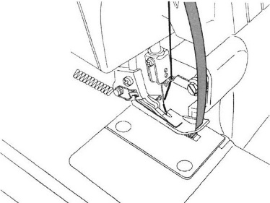
  - Скрученные косы могут использоваться индивидуально или сплетаться в 3-4 жгутовые косички.
\

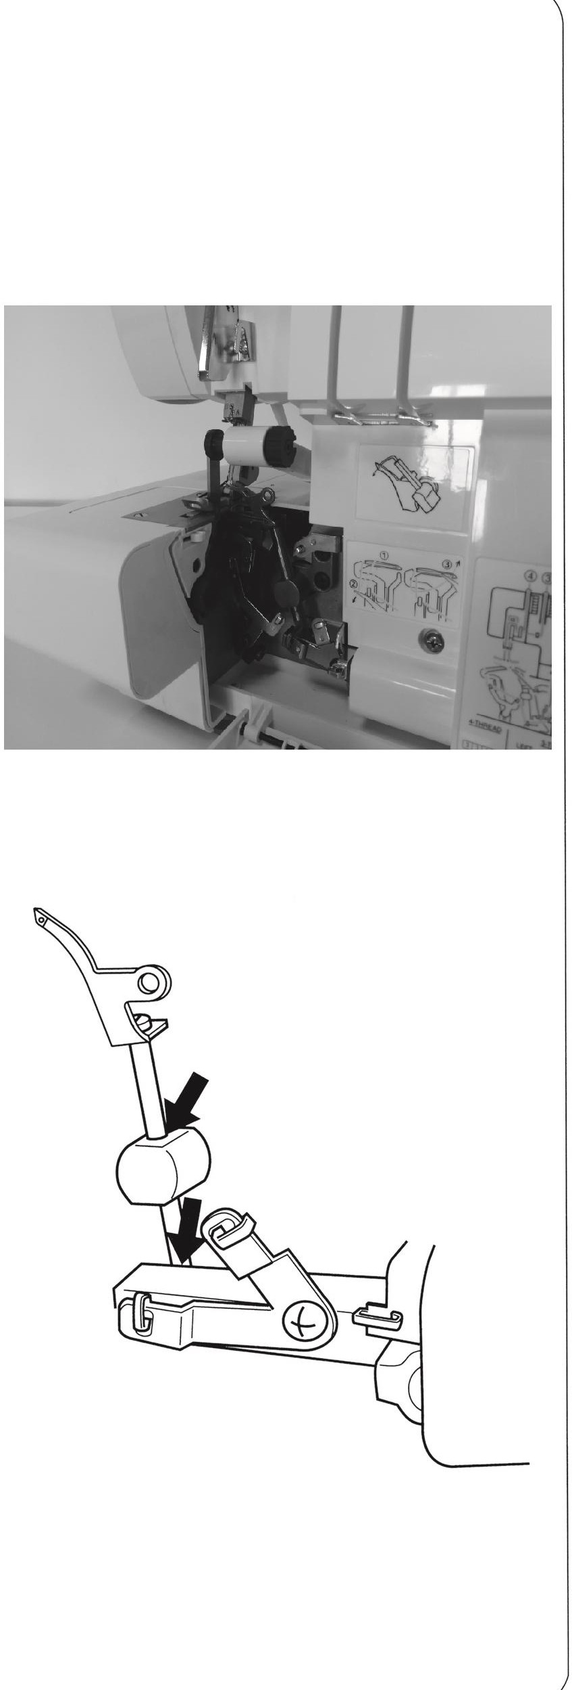
E

ОБСЛУЖИВАНИЕ МАШИНЫ
,

Оверлок требует большего обслуживания , чем обычная машина , главным образом по двум причинам.
1) А из-за режущего действия ножей образуется много ворса.
2) Оверлок работает на а очень высокой скорости и нуждается в частой смазке внутренних рабочих частей.

Чистка машины

Опасно:
Перед чисткой машины отсоедините вилку сетевого шнура от розетки.

  - Почаще удаляйте ворсинки с петлителя и ножа сухой щеткой для ворса.
  - Примечание: Щетка для ворса не поставляется в комплекте с машиной.

Смазка машины

Опасно:
Перед смазкой машины отсоедините вилку сетевого шнура от розетки.

  - Точки смазки, показанные на схеме , следует периодически смазывать маслом.
- Примечание: Используйте масло для швейной машины. Не используйте другие масла, это может привести к повреждению.

Как заменить неподвижный нож.

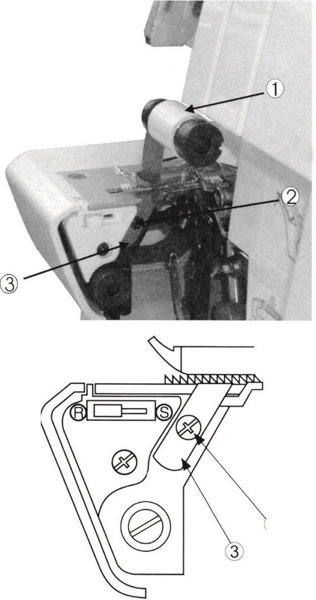
Опасно:
2
Перед заменой неподвижного ножа отсоедините
вилку сетевого шнура от розетки.

    - Неподвижный нож следует менять, когда он затупляется.
    - Неподвижный нож можно заменить в соответствии с приведенными инструкциями, однако, если возникнут какие-либо трудности, проконсультируйтесь с вашим представителем для внесения корректировок.
    - Убедитесь, что вилка сетевого шнура отсоединена
    - от источника питания.
    - Откройте крышку петлителя и установите подвижный верхний нож 1 в нерабочее положение (стр. 25).
    - Ослабьте установочный винт неподвижного ножа 2 и снимите неподвижный нож 3.
    - Поместите новый неподвижный нож в паз стационарного держателя ножа.
    - Затяните установочный винт стационарного ножа 2.
    - Верните подвижный верхний нож 1 в рабочее положение.

26. ТАБЛИЦА УСТРАНЕНИЯ НЕПОЛАДОК

Неисправность | Возможное решение | Стр.
Ткань плохо подается | - Увеличьте длину стежка.  - Увеличьте давление прижимной лапки для тяжелой ткани.  - Уменьшите давление прижимной лапки для легкой ткани. | 21  22  22  11  29  11  7  12-19  20  11  7  49  30-38  7  11  11  7  12-19  22  49  30-38  20  12-19  30-38  20  49  21  22  47  47  9  20  9
Игла ломается | - Правильно вставьте иглу.  - Не тяните ткань во время шитья.  - Затяните установочный винт иглы.  - Используйте иглу большего размера для тяжелых тканей.
Рвется нить | - Проверьте заправку нити  - Проверьте, нет ли запутанной или зацепившейся нити  - Правильно вставьте иглу  - Вставьте новую иглу, текущая игла может быть согнута или иметь тупое острие.  - Используйте высококачественную нить.  - Ослабьте натяжение нити.
Stitches skip | - Вставьте новую иглу, текущая игла может погнуться или затупилась.
 | - Затяните фиксирующий иглу винт.
 | - Вставьте иглу правильно.
 | - Измените тип или размер иглы.
 | - Проверьте заправку нити.
 | - Увеличьте давление лапки.
 | - Используйте качественную нить.
Неровные стежки | - Отбалансируйте натяжение нити.  - Проверьте, нет ли запутанной или зацепившейся нити.
 | - Проверьте заправку нити.
На ткани образуются складки | - Ослабьте натяжение нити.
 | - Проверьте, нет ли запутанной или зацепившейся нити.
 | - Используйте высококачественную легкую нить.
 | - Уменьшите длину стежка.
 | - Уменьшите давление лапки для легких тканей.
Неровная обрезка | - Проверьте взаиморасположение ножей.
 | - Замените один или оба ножа.
Ткань «зажевывается» | - Закройте крышку петлителя перед шитьем.
 | - Проверьте, нет ли запутанной или зацепившейся нити.
 | - Перед шитьем оверлоком сожмите толстые слои ткани на обычной машинке.
Машина не работает. | - Подключите машину к источнику питания.

27. ВЗАИМОСВЯЗЬ МЕЖДУ ТКАНЬЮ, НИТКОЙ И ИГЛОЙ.

Тип ткани | Тип нити | Игла
Легкий вес  Газовая ткань, органда, вуаль, креп и т.д. | Хлопок : #100  Шелк : #100  Плетенка: #80 - #90  Tетрон: #80 - #100 | #11
Средний вес  Муслин, жатка, атлас, габардин, сукно и т.д.. | Хлопок : #60 - #80  Шелк: #50  Плетенка: #60 - #80  Тетрон : #60 - #80 | #11 , #14
Тяжелый вес O Оксфорд, джинсовая ткань ,  твид, вельвет, саржа . | Хлопок : #40 - #60  Шелк: #40 - #60  Плетенка: #60 - #80  Tетрон: #50 - #80 | #14
Вязаные ткани,Трикотаж  Джерси, Шерсть (тканая, трикотажная) | Плетенка: #80 - #90
 | Teтрон: #60 - #80 | #11
 | Плетенка: #60 - #80  Teтрон: #60 - #80  Хлопок: #60 - #80 | #11 , #14
 | Плетенка : #60 - #80  Teтрон: #50 - #60  Шерстистый нейлон | #11,#14
 | Шерстистый тетрон

Рекомендуется выбирать иглу в соответствии с материалом, из которого вы шьете.

